

BÁO CÁO ASSIGNMENT
Đề tài:
XÂY DỰNG HỆ THỐNG QUẢN LÝ NHÀ TRỌ TẠI QUY NHƠN
NHÓM: 1
MÔN: KỸ THUẬT PHẦN MỀM (SOF1021)
GIẢNG VIÊN: THS Phạm Thị Thùy Dung
Họ và tên | MSSV
Đặng Anh Kiệt | TI00199
Trương Lâm Tiếu Như | PY00395
Phạm Trung Kiên | TI00118
Tạ Thanh Kiệt | PY00390

Quy Nhơn, ngày 15 tháng 8 năm 2026
MỤC LỤC HỆ THỐNG QUẢN LÝ NHÀ TRỌ
PHẦN 1: CHI TIẾT YÊU CẦU PHÂN TÍCH YÊU CẦU PHẦN MỀM 5
1.1. Mô tả Bài toán và Xác định Các Bên Liên Quan (Stakeholders) 5
1.1.1. Bối cảnh bài toán thực tế tại TP. Quy Nhơn 5
1.1.2. Các hạn chế và bất cập của phương pháp cũ 6
1.1.3. Bài toán cần giải quyết 7
1.1.4. Bảng Xác định các Bên Liên quan (Stakeholder) 7
1.2. Áp dụng Các Kỹ thuật Thu thập Yêu cầu (Requirements Elicitation) 8
1.2.1. Kỹ thuật 1: Phỏng vấn trực tiếp (Interview) 9
1.2.2. Kỹ thuật 2: Khảo sát bằng Bảng hỏi 9
1.2.3. Kỹ thuật 3: Quan sát thực tế 10
1.3. Phân tích và Phân loại Yêu cầu Phần mềm 10
1.3.1. Phân loại Yêu cầu Chức năng (Functional Requirements - FR) 10
1.3.2. Phân loại Yêu cầu Phi chức năng (Non-Functional Requirements - NFR) 13
PHẦN 2 – USE CASE DIAGRAM & MÔ TẢ CHI TIẾT 14
2.1. Use Case Diagram tổng quát 14
2.1.2. Danh sách Use Case 15
2.1.3. Vẽ Use Case của hệ thống quản lý nhà trọ bằng draw.io 16
2.2. Mô tả chi tiết 02 Use Case cốt lõi 17
2.2.1. Use Case Chi tiết 1: 17
QUẢN LÝ TÀI KHOẢN (Account Management) 17
2.2.2. Use Case Chi tiết 2: 19
QUẢN LÝ HỢP ĐỒNG THUÊ PHÒNG (Rental Contract Management) 19
PHẦN 3: TÀI LIỆU ĐẶC TẢ YÊU CẦU PHẦN MỀM (SRS - SOFTWARE REQUIREMENT SPECIFICATION) 22
3.1. Giới Thiệu (Introduction) 22
3.1.1. Mục đích (Purpose) 22
3.1.2. Phạm vi sản phẩm (Scope) 22
3.1.3. Định nghĩa, Từ viết tắt (Definitions & Acronyms) 22
3.2. Mô tả tổng quan (Overall Descridaption) 23
3.2.1. Góc nhìn Sản phẩm (Product Perspective) 23
3.2.2. Lớp Người dùng và Tác nhân (User Classes & Characteristics) 23
3.2.3. Môi trường Vận hành (Operating Environment) 23
3.2.4. Các Ràng buộc Thiết kế và Triển khai (Design Constraints) 23
3.3. Yêu Cầu Chi Tiết (Specific Requirements) 24
3.3.1. Các Yêu cầu Chức năng Chi tiết (Detailed Functional Requirements) 24
* Phân hệ Quản lý Phòng trọ (FR03) 24
* Phân hệ Quản lý Điện Nước & Hóa đơn (FR07) 24
* Phân hệ Báo cáo Thống kê (FR12) 24
3.3.2. Yêu cầu Giao diện Bên ngoài (External Interface Requirements) 25
* Giao diện Người dùng (User Interface - UI) 25
* Giao diện Phần mềm & Cơ sở Dữ liệu (Software & Database Interfaces) 25
PHẦN 4 – THUẬN LỢI VÀ KHÓ KHĂN 25
4.1. BÁO CÁO KẾT QUẢ ĐÃ THỰC HIỆN ĐƯỢC (TỪ LAB 1 ĐẾN LAB 4) 25
4.1.1. Y1. Phân tích yêu cầu phần mềm 25
4.1.2. Y2. Đặc tả & Mô hình hóa Use Case 26
4.2. TỰ TRUYỆN BÁO CÁO QUÁ TRÌNH QUẢN LÝ, KHÓ KHĂN VÀ GIẢI PHÁP KHẮC PHỤC CỦA NHÓM TRƯỞNG 27
4.2.1. Quá trình phân công công việc và sự phối hợp trong nhóm 27
4.2.2. Những khó khăn thực tế đã gặp phải trong quá trình làm việc nhóm 27
4.2.3. Bài học kinh nghiệm và Giải pháp khắc phục hậu quả cho các giai đoạn sau 28
PHẦN 5: THIẾT KẾ KIẾN TRÚC HỆ THỐNG 29
5.1. Lựa chọn Mô hình Kiến trúc Hệ thống 29
5.1.1. Mô tả tổng quan kiến trúc 3-Tier 29
5.1.2. Lý do lựa chọn kiến trúc 3-Tier & MVC 29
5.2. Phân tích Chi tiết Các Tầng và Thành phần 30
5.2.1. Presentation Tier (Tầng Giao diện) 30
5.2.2. Business Logic Tier (Tầng Xử lý Nghiệp vụ) 31
5.2.3. Data Tier (Tầng Cơ sở Dữ liệu) 31
5.3. Đánh giá Ưu điểm và Hạn chế của Kiến trúc Hệ thống 33
5.3.1. Ưu điểm (Strengths) 33
5.3.2. Hạn chế và Giải pháp Khắc phục (Weaknesses & Mitigation) 33
PHẦN 6: THIẾT KẾ UML (YÊU CẦU Y4) 34
6.1. Sơ đồ Use Case (Use Case Diagram) 34
6.1.1. Mục đích sơ đồ 34
6.1.2. Hình ảnh sơ đồ Use Case 35
6.1.3. Mô tả chi tiết sơ đồ Use Case 35
6.2. Sơ đồ Lớp và Đối tượng (Class & Object Diagram) 36
6.2.1. Mục đích sơ đồ 36
6.2.2. Hình ảnh sơ đồ Lớp và Đối tượng 37
6.2.3. Mô tả chi tiết sơ đồ Lớp và Đối tượng 38
6.3. Sơ đồ Tuần tự (Sequence Diagram) 39
6.3.1. Mục đích sơ đồ (Gắn với UC05 - Quản lý hợp đồng thuê phòng) 39
6.3.2. Hình ảnh sơ đồ Sequence Diagram 40
6.3.3. Diễn đạt thực thi luồng hoạt động sơ đồ 40
6.4. Sơ đồ Hoạt động (Activity Diagram) 41
6.4.1. Mục đích sơ đồ (Quy trình nghiệp vụ: Quản lý hợp đồng & Cập nhật trạng thái phòng) 41
6.4.2. Hình ảnh sơ đồ Activity 41
6.4.3. Mô tả chi tiết quy trình nghiệp vụ Activity Diagram 41
PHẦN 7: KIỂM THỬ PHẦN MỀM 42
7.1. Kế hoạch kiểm thử cơ bản (Test Plan) 42
7.1.1. Mục tiêu kiểm thử 42
7.1.2. Các loại hình kiểm thử áp dụng 43
7.1.3. Phạm vi kiểm thử (Test Scope) 43
7.1.4. Môi trường kiểm thử & Quy trình thực hiện 44
7.1.5. Trình tự thực hiện kiểm thử 45
7.2. Bảng Test Case chi tiết 45
7.3. Tổng hợp kết quả 46
7.3.1. Thống kê kết quả kiểm thử 46
7.3.2. Đánh giá chất lượng hệ thống 47
PHẦN 8: QUẢN LÝ DỰ ÁN VỚI TRELLO VÀ GITHUB 47
8.1. Đường link Truy cập công cụ Quản lý Dự án 47
8.2. Quản lý Công việc theo Mô hình Agile/Scrum trên Trello 47
8.2.1. Thiết lập các danh sách (Lists) quản lý luồng công việc 47
8.2.2. Phân chia các Sprint thực hiện dự án 48
8.2.3. Cấu trúc một thẻ công việc (Card) trên Trello 48
8.3. Quản lý mã nguồn và Tài liệu trên Github 49
8.3.1. Cấu trúc thư mục kho chứa (Repository Structure) 49
8.3.2. Quy trình làm việc với Git (Git Workflow) & Phân nhánh (Branching) 50
8.3.3. Luồng nộp bài và kiểm duyệt (Pull Request & Code Review) 50
8.4. Bảng phân công và kết quả Quản lý dự án trên Trello/Github 50
8.5. Đánh giá hiệu quả sử dụng Trello và Github 51
PHẦN 9: BÁO CÁO & TRÌNH BÀY 55
9.1. Cấu trúc Nội dung Slide Trình bày (PowerPoint / Canva) 55
9.2. Tổng kết Quá trình Làm việc nhóm (Groupwork Self-Reflection) 57
9.2.1. Những Thuận lợi trong Quá trình Làm việc nhóm (Advantages) 57
9.2.2. Những Khó khăn và Phương pháp Giải quyết (Difficulties & Resolutions) 58
ĐIỂM QUÁ TRÌNH VAI TRÒ NHIỆM VỤ LÀM VIỆC BÀI ASM GIAI ĐOẠN 2 59
BẢNG ĐÁNH GIÁ ĐIỂM QUÁ TRÌNH THÀNH VIÊN NHÓM 1 59

PHẦN 1: CHI TIẾT YÊU CẦU PHÂN TÍCH YÊU CẦU PHẦN MỀM

1.1. Mô tả Bài toán và Xác định Các Bên Liên Quan (Stakeholders)

1.1.1. Bối cảnh bài toán thực tế tại TP. Quy Nhơn
Thành phố Quy Nhơn tập trung nhiều trường đại học, cao đẳng, trung tâm đào tạo và khu công nghiệp, vì vậy nhu cầu thuê phòng trọ của sinh viên và người lao động tương đối lớn. Tuy nhiên, nhiều khu nhà trọ quy mô nhỏ và vừa vẫn quản lý phòng, người thuê, hợp đồng, hóa đơn và thanh toán bằng sổ sách hoặc bảng tính Excel.
Qua khảo sát thực tế tại các khu vực tập trung đông nhà trọ như phường Ngô Mây, Nguyễn Văn Cừ, Quang Trung, An Phú Thịnh..., nhóm nghiên cứu nhận thấy hầu hết các chủ nhà trọ vẫn đang vận hành khu trọ theo phương pháp truyền thống
Cách quản lý thủ công này làm phát sinh nhiều vấn đề:
- Khó theo dõi chính xác phòng còn trống, phòng đã thuê hoặc phòng đang sửa chữa.
- Thông tin người thuê dễ bị thất lạc, trùng lặp hoặc khó tìm kiếm.
- Khó theo dõi thời hạn hợp đồng, gia hạn và thanh lý hợp đồng.
- Dễ sai sót khi ghi chỉ số và tính tiền phòng, tiền điện, tiền nước.
- Việc xác nhận và tra cứu lịch sử thanh toán chưa thuận tiện.
- Mất nhiều thời gian khi tổng hợp doanh thu theo tháng, quý và năm.
- Khó kiểm soát tỷ lệ lấp đầy phòng và hiệu quả kinh doanh.
- Việc phân công nhân viên quản lý chưa đi kèm cơ chế phân quyền rõ ràng.

1.1.2. Các hạn chế và bất cập của phương pháp cũ
- Thất lạc và sai lệch thông tin: Sổ sách ghi chép dễ bị hư hỏng, rách nát hoặc thất lạc. Khi công an khu vực yêu cầu kiểm tra tạm trú, chủ trọ tốn rất nhiều thời gian để lục lại giấy tờ cá nhân của khách.
- Sai sót trong tính toán chi phí: Việc nhập số điện, số nước đầu kỳ/cuối kỳ thủ công dễ dẫn đến nhầm lẫn, gây tranh cãi không đáng có giữa chủ trọ và người thuê.
- Khó khăn trong theo dõi công nợ: Chủ trọ khó nắm bắt chính xác phòng nào đã thanh toán, phòng nào còn nợ, nợ từ tháng nào, dẫn đến thất thoát doanh thu.
- Tốn thời gian và công sức: Đối với các khu trọ từ 20 đến 100 phòng, việc tính tiền và phát thông báo tiêu tốn của chủ trọ từ 3 đến 5 ngày mỗi tháng.

1.1.3. Bài toán cần giải quyết
Hệ thống Quản lý Nhà trọ Quy Nhơn được xây dựng nhằm giải quyết triệt để các vấn đề trên. Hệ thống tập trung vào việc tự động hóa quy trình quản lý phòng, lưu trữ hợp đồng, tính toán hóa đơn điện nước tự động và cung cấp báo cáo doanh thu trực quan trên nền tảng Web.

1.1.4. Bảng Xác định các Bên Liên quan (Stakeholder)
STT | Bên liên quan (Stakeholder) | Vai trò trong hệ thống | Nhu cầu đối với hệ thống
1 | Chủ nhà trọ (Boarding House Owner) | Là khách hàng chính và người quản lý hoạt động nhà trọ.  Có thể trực tiếp thực hiện nghiệp vụ hoặc giao cho nhân viên. | - Quản lý phòng, người thuê, hợp đồng, hóa đơn và thanh toán.  - Theo dõi doanh thu và tỷ lệ lấp đầy phòng.  - Giảm sai sót và thời gian xử lý công việc.
2 | Nhân viên quản lý (Manager/Staff) | Người được chủ trọ thuê để vận hành khu trọ hàng ngày. | - Dễ dàng nhập số điện nước hàng tháng.  - Quản lý danh sách khách thuê và hợp đồng.  - Cập nhật trạng thái phòng (trống, đã thuê, bảo trì).
3 | Người thuê phòng (Tenant) | Sinh viên, người lao động thuê trọ tại Quy Nhơn. | - Tra cứu hóa đơn minh bạch, chi tiết.  - Xem lại lịch sử thanh toán tiền trọ các kỳ trước.  - Xem thông tin hợp đồng thuê phòng của mình.
4 | Quản trị viên Hệ thống (Admin) | Đội ngũ kỹ thuật vận hành phần mềm. | - Quản lý tài khoản, phân quyền người dùng.  - Đảm bảo hệ thống hoạt động liên tục, an toàn dữ liệu.  - Thực hiện sao lưu (Backup) và phục hồi dữ liệu.
5 | Chủ đầu tư (Investor) | Người góp vốn xây dựng khu trọ (nếu có). Theo dõi hiệu quả hoạt động của khu trọ. | - Xem doanh thu theo tháng, quý, năm.  - Theo dõi tỷ lệ lấp đầy phòng.

1.2. Áp dụng Các Kỹ thuật Thu thập Yêu cầu (Requirements Elicitation)
Để đảm bảo tính thực tiễn và chính xác của tài liệu đặc tả, nhóm 1 đã áp dụng phối hợp 3 kỹ thuật thu thập yêu cầu chuẩn trong Kỹ thuật phần mềm:
[Kỹ thuật Thu thập Yêu cầu]
├── 1. Phỏng vấn trực tiếp (Chủ nhà trọ Quy Nhơn) -> Thu thập quy trình nghiệp vụ sâu
├── 2. Khảo sát bằng Bảng hỏi (Người thuê trọ) -> Thu thập nhu cầu người dùng cuối (SL lớn)
└── 3. Quan sát thực tế (Quy trình ghi chép) -> Phát hiện các rủi ro, thao tác thừa

1.2.1. Kỹ thuật 1: Phỏng vấn trực tiếp (Interview)
- Đối tượng phỏng vấn: 03 Chủ nhà trọ tại các khu vực Ngô Mây, Nguyễn Văn Cừ và Trần Hưng Đạo (TP. Quy Nhơn).
- Người thực hiện: Đặng Anh Kiệt.
- Hình thức: Trực tiếp gặp mặt, trao đổi theo bộ câu hỏi bán cấu trúc (Semi-structured Interview).
- Nội dung bộ câu hỏi & Kết quả ghi nhận:
  - Câu hỏi 1: Bác/Anh/Chị hiện đang quản lý bao nhiêu phòng trọ và quy trình tính tiền hàng tháng diễn ra như thế nào?
    - Trả lời: Dãy trọ gồm 35 phòng. Cuối tháng đi từng phòng chép số điện, số nước. Sau đó về nhà mở sổ tính: (Số mới - Số cũ) * Đơn giá. Tốn khoảng 2 ngày mới xong.
  - Câu hỏi 2: Khó khăn lớn nhất mà Bác/Anh/Chị gặp phải là gì?
    - Trả lời: Người thuê hay thắc mắc số điện nhảy cao, hoặc quên thanh toán tiền trọ đúng hạn. Ngoài ra khi khách trả phòng, lục lại hợp đồng giấy rất vất vả.
  - Câu hỏi 3: Bác/Anh/Chị mong muốn phần mềm hỗ trợ tính năng gì nhất?
    - Trả lời: Nhập số điện nước xong là máy tự tính tiền ra tổng hóa đơn. Có chỗ bấm xác nhận khách đã trả tiền hay chưa. Dễ nhìn, chữ to rõ ràng vì người lớn tuổi mắt kém.

1.2.2. Kỹ thuật 2: Khảo sát bằng Bảng hỏi
- Đối tượng khảo sát: 65 Sinh viên và người lao động đang thuê trọ tại Quy Nhơn.
- Người thực hiện: Trương Lâm Tiếu Như.
- Hình thức: Biểu mẫu trực tuyến (Google Forms).
- Kết quả phân tích định lượng:
  - 92.3% Người thuê mong muốn nhận được hóa đơn tiền trọ chi tiết (rõ ràng tiền phòng, tiền điện, tiền nước, tiền mạng, tiền rác).
  - 84.6% Muốn có khả năng tự tra cứu lại lịch sử thanh toán tiền trọ các tháng trước trên điện thoại di động.
  - 67.7% Mong muốn có tính năng gửi phản ánh/yêu cầu sửa chữa thiết bị (như hỏng bóng đèn, nghẹt nước) trực tiếp qua hệ thống.

1.2.3. Kỹ thuật 3: Quan sát thực tế
- Địa điểm quan sát: Khu trọ 24 phòng tại hẻm 102 Ngô Mây, Quy Nhơn.
- Đối tượng quan sát: Quy trình quản lý tại một khu nhà trọ.
- Người thực hiện: Đặng Anh Kiệt & Phạm Trung Kiên.
- Phương pháp: Quan sát không tham gia (Passive Observation) vào ngày 30 hàng tháng khi chủ trọ thực hiện chốt sổ.
- Phát hiện thực tế:
  - Chủ trọ tốn trung bình 3-5 phút cho mỗi phòng để chốt chỉ số và tính tiền.
  - Hay xảy ra lỗi tính toán do nhầm lẫn giữa chữ số 3 và số 8 khi chép từ sổ tay sang máy tính cá nhân.
  - Giao diện phần mềm tương lai bắt buộc phải hỗ trợ thao tác nhanh, nhập liệu bằng bàn phím số (Numpad) tối ưu.

1.3. Phân tích và Phân loại Yêu cầu Phần mềm
Dựa trên dữ liệu thô thu thập được, nhóm tiến hành phân loại thành Yêu cầu chức năng (FR) và Yêu cầu phi chức năng (NFR).

1.3.1. Phân loại Yêu cầu Chức năng (Functional Requirements - FR)
Mã ID | Tên chức năng / Mô tả chi tiết | Actor (Tác nhân) | Độ ưu tiên | Ghi chú / Quy tắc nghiệp vụ
FR01 | Đăng nhập & Phân quyền: Cho phép người dùng đăng nhập hệ thống và chuyển hướng giao diện theo đúng vai trò. | Admin/Chủ trọ, Nhân viên, Khách thuê | Bắt buộc (High) | Xác thực bằng Username/Password. Phân quyền truy cập chức năng.
FR02 | Quản lý tài khoản người dùng: Tạo mới, cập nhật, khóa hoặc cấp lại mật khẩu cho các tài khoản trong hệ thống. | Admin/Chủ trọ | Bắt buộc (High) | Mã hóa mật khẩu khi lưu vào CSDL.
FR03 | Quản lý thông tin phòng trọ: Thêm, sửa, xóa, tìm kiếm phòng theo dãy, tầng, giá tiền, loại phòng. | Admin/Chủ trọ, Nhân viên | Bắt buộc (High) | Tìm kiếm theo nhiều tiêu chí lọc (Filter).
FR04 | Cập nhật trạng thái phòng: Hệ thống cập nhật trạng thái phòng (Trống, Đã thuê, Đang sửa chữa/Bảo trì). | Admin/Chủ trọ, Nhân viên | Bắt buộc (High) | Tự động chuyển Đã thuê khi kích hoạt Hợp đồng và ngược lại.
FR05 | Quản lý thông tin khách thuê: Lưu trữ hồ sơ, CCCD/CMND, số điện thoại, quê quán, ảnh giấy tờ của người thuê trọ. | Admin/Chủ trọ, Nhân viên | Bắt buộc (High) | Hỗ trợ tìm kiếm nhanh thông tin khách thuê.
FR06 | Quản lý hợp đồng thuê phòng: Lập hợp đồng mới, gia hạn, hủy hoặc thanh lý hợp đồng thuê trọ. | Admin/Chủ trọ | Bắt buộc (High) | Chỉ lập hợp đồng khi phòng đang ở trạng thái Trống.
FR07 | Cập nhật chỉ số điện, nước: Nhập chỉ số điện, nước hàng tháng (chỉ số cũ, chỉ số mới) cho từng phòng. | Admin/Chủ trọ, Nhân viên | Bắt buộc (High) | Hệ thống tự động bắt lỗi nếu Chỉ số mới < Chỉ số cũ.
FR08 | Tính hóa đơn & Quản lý thu tiền: Tự động tính tiền phòng + điện + nước + dịch vụ và quản lý trạng thái thanh toán. | Admin/Chủ trọ, Nhân viên | Bắt buộc (High) | Tự động tính theo công thức và đơn giá cấu hình sẵn.
FR09 | Tra cứu hóa đơn & Lịch sử: Cho phép khách thuê tra cứu hóa đơn tháng hiện tại và xem lịch sử thanh toán tiền trọ. | Khách thuê | Trung bình (Medium) | Khách thuê chỉ xem được hóa đơn của chính phòng mình.
FR10 | Gửi yêu cầu sửa chữa: Khách thuê gửi sự cố/yêu cầu sửa chữa thiết bị hỏng hóc trong phòng lên hệ thống. | Khách thuê | Mở rộng (Low) | Lưu thời gian gửi và lịch sử xử lý.
FR11 | Xử lý yêu cầu sửa chữa: Chủ trọ/Nhân viên tiếp nhận, cập nhật tiến độ xử lý (Mới tiếp nhận, Đang sửa, Đã hoàn thành). | Admin/Chủ trọ, Nhân viên | Mở rộng (Low) | Phản hồi lại thông báo cho khách thuê.
FR12 | Báo cáo & Thống kê doanh thu: Thống kê doanh thu thực nhận, công nợ chưa thu và tỷ lệ lấp đầy phòng theo tháng/quý/năm. | Admin/Chủ trọ | Bắt buộc (High) | Hiển thị dữ liệu trực quan bằng biểu đồ (Chart).

1.3.2. Phân loại Yêu cầu Phi chức năng (Non-Functional Requirements - NFR)
Mã ID | Nhóm yêu cầu | Mô tả chi tiết yêu cầu phi chức năng | Tiêu chí đánh giá / Metric
NFR01 | Hiệu năng (Performance) | Hệ thống phản hồi các thao tác truy vấn, tính toán hóa đơn trong vòng dưới 2 giây. | Kiểm thử thời gian phản hồi (Response Time) trên trình duyệt.
NFR02 | Bảo mật (Security) | Mật khẩu người dùng bắt buộc phải được mã hóa băm (Hash) trước khi lưu vào CSDL. | Không lưu plain-text password trong Database.
NFR03 | Phân quyền (Authorization) | Hệ thống thực hiện kiểm tra quyền nghiêm ngặt; người dùng không thể truy cập trái phép URL/Chức năng vượt quá thẩm quyền. | Khách thuê không xem được báo cáo doanh thu hay phòng khác.
NFR04 | Tính tương thích (Compatibility) | Giao diện Responsive, hiển thị tốt trên các trình duyệt web phổ biến (Google Chrome, MS Edge, Mozilla Firefox) và thiết bị di động. | Tương thích đa màn hình (Desktop, Tablet, Mobile).
NFR05 | An toàn dữ liệu (Reliability) | Dữ liệu hệ thống được sao lưu (Backup) tự động định kỳ hàng tuần để phục hồi khi có sự cố. | Khả năng khôi phục dữ liệu (Data Recovery) khi gặp lỗi.
NFR06 | Trải nghiệm người dùng (Usability) | Giao diện chuẩn tiếng Việt, trực quan, thân thiện; người dùng thao tác thành thục sau 10 phút hướng dẫn. | Đạt tiêu chuẩn UX/UI cơ bản, dễ thao tác.
NFR07 | Khả năng mở rộng (Scalability) | Hệ thống đáp ứng tốt khả năng xử lý đồng thời tối thiểu 100 - 200 người dùng truy cập cùng lúc mà không gián đoạn. | Kiểm thử tải (Load Testing).
NFR08 | Tính toàn vẹn dữ liệu (Data Integrity) | Tất cả dữ liệu đầu vào (Form input) phải qua khâu kiểm tra tính hợp lệ (Validation) ở cả Client và Server trước khi lưu. | Tránh lỗi SQL Injection, nhập sai định dạng số/ngày tháng.

PHẦN 2 – USE CASE DIAGRAM & MÔ TẢ CHI TIẾT

2.1. Use Case Diagram tổng quát
Các Actor của hệ thống
- Quản trị viên (Admin): Người có toàn quyền điều hành hệ thống, quản lý tài khoản người dùng, xem báo cáo doanh thu cao cấp.
- Nhân viên quản lý (Staff): Người thực hiện các nghiệp vụ quản lý phòng, lập hợp đồng, nhập chỉ số điện nước và thu tiền.
- Người thuê phòng (Tenant): Người sử dụng hệ thống để xem thông tin cá nhân, tra cứu hóa đơn và lịch sử thanh toán.

2.1.2. Danh sách Use Case
STT | Use Case | Actor
UC01 | Đăng nhập | Admin, Nhân viên, Người thuê
UC02 | Quản lý tài khoản | Admin
UC03 | Quản lý phòng trọ | Admin, Nhân viên
UC04 | Quản lý người thuê | Admin, Nhân viên
UC05 | Quản lý hợp đồng | Admin, Nhân viên
UC06 | Cập nhật chỉ số điện nước | Nhân viên
UC07 | Tính tiền phòng | Hệ thống
UC08 | Quản lý hóa đơn | Admin, Nhân viên
UC09 | Xem hợp đồng | Người thuê
UC10 | Xem hóa đơn | Người thuê
UC11 | Thống kê doanh thu | Admin
UC12 | Tìm kiếm dữ liệu | Admin, Nhân viên

2.1.3. Vẽ Use Case của hệ thống quản lý nhà trọ bằng draw.io
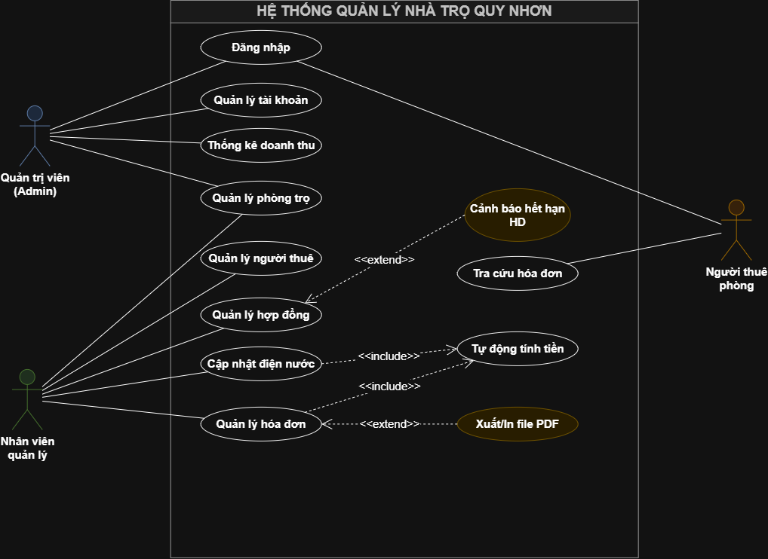
Hình ảnh: Đây là sơ đồ Use Case về hệ thống quản lý nhà trọ

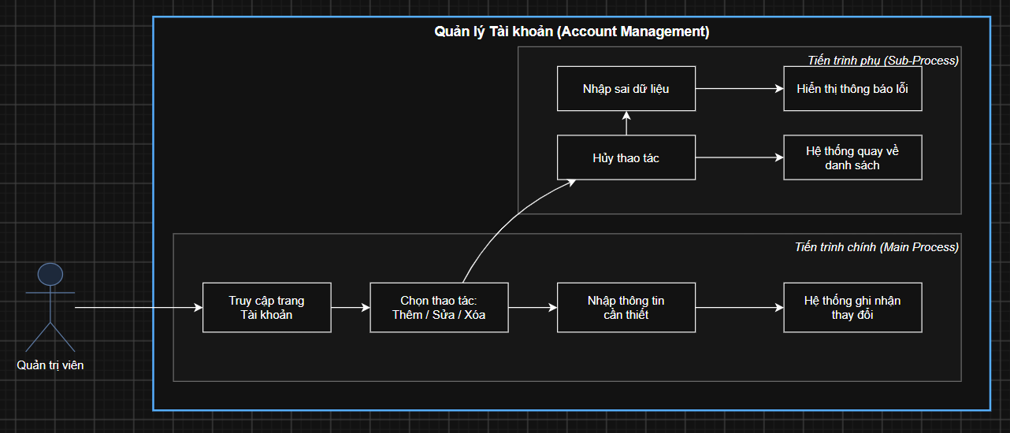
Hình ảnh 2: Sơ đồ luồng công việc Quản lý tài khoản (Account Management) cho quản trị viên

2.2. Mô tả chi tiết 02 Use Case cốt lõi

2.2.1. Use Case Chi tiết 1:

QUẢN LÝ TÀI KHOẢN (Account Management)
A. Bảng Tóm tắt Use Case
Mục | Nội dung Chi tiết
Mã Use Case | UC02
Tên Use Case | Quản lý tài khoản người dùng
Tác nhân (Actor) | Quản trị viên (Admin)
Mô tả ngắn | Cho phép Admin tạo mới tài khoản cho Nhân viên/Người thuê, cập nhật thông tin tài khoản, đổi mật khẩu hoặc đổi trạng thái (Khóa/Kích hoạt) tài khoản.
Tiền điều kiện (Pre-conditions) | Admin đã đăng nhập thành công vào hệ thống với quyền Quản trị (UC01).
Hậu điều kiện (Post-conditions) | Tài khoản người dùng được tạo mới hoặc thông tin tài khoản được lưu cập nhật thành công vào Cơ sở dữ liệu.
B. Tiến trình Chính (Main Success Scenario - Basic Flow)
- Admin chọn menu "Quản lý tài khoản" trên giao diện quản trị.
- Hệ thống truy vấn Database và hiển thị danh sách tất cả các tài khoản hiện có (bao gồm: Tên đăng nhập, Họ tên, Vai trò, Trạng thái).
- Admin chọn chức năng "Tạo tài khoản mới".
- Hệ thống hiển thị biểu mẫu (Form) nhập thông tin tài khoản: Tên đăng nhập, Mật khẩu, Họ tên, Email, Số điện thoại, Vai trò (Nhân viên / Người thuê).
- Admin nhập đầy đủ thông tin bắt buộc và nhấn nút "Lưu tài khoản".
- Hệ thống thực hiện kiểm tra tính hợp lệ của dữ liệu (Validation):
  - Tên đăng nhập không được trùng lặp.
  - Mật khẩu đủ độ dài tối thiểu (từ 6 ký tự).
  - Định dạng Email và Số điện thoại hợp lệ.
- Hệ thống thực hiện mã hóa mật khẩu và lưu thông tin tài khoản mới vào CSDL.
- Hệ thống hiển thị thông báo: "Thêm mới tài khoản thành công!" và cập nhật lại danh sách tài khoản trên màn hình.
C. Các Tiến trình Phụ / Luồng Thay thế (Alternative Flows)
- A1: Cập nhật thông tin tài khoản:
  - Tại bước 3, Admin chọn một tài khoản cụ thể từ danh sách và nhấn nút "Chỉnh sửa".
  - Hệ thống hiển thị biểu mẫu chứa thông tin hiện tại của tài khoản đó.
  - Admin thay đổi thông tin (Họ tên, Số điện thoại, Vai trò) và nhấn "Cập nhật".
  - Hệ thống kiểm tra dữ liệu, lưu thay đổi vào CSDL và thông báo "Cập nhật tài khoản thành công!".
- A2: Khóa / Mở khóa tài khoản:
  - Tại bước 3, Admin chọn tài khoản cần xử lý và nhấn nút "Đổi trạng thái" (Khóa/Kích hoạt).
  - Hệ thống hiển thị hộp thoại xác nhận: "Bạn có chắc chắn muốn khóa tài khoản này?".
  - Admin nhấn "Xác nhận".
  - Hệ thống cập nhật trạng thái Status = Inactive trong CSDL, tài khoản này sẽ không thể đăng nhập vào hệ thống.
D. Tiến trình Ngoại lệ (Exception Flows)
- E1: Trùng Tên đăng nhập (Step 6):
  - Hệ thống phát hiện Tên đăng nhập đã tồn tại trong CSDL.
  - Hệ thống giữ nguyên dữ liệu đã nhập trên Form, hiển thị thông báo lỗi màu đỏ: "Tên đăng nhập đã được sử dụng. Vui lòng chọn tên khác!".
  - Admin nhập Tên đăng nhập mới và thực hiện lại từ bước 5.
- E2: Dữ liệu nhập không hợp lệ (Step 6):
  - Admin để trống các trường bắt buộc hoặc nhập sai định dạng Số điện thoại/Email.
  - Hệ thống đánh dấu đỏ các ô nhập liệu bị lỗi và hiển thị thông báo: "Vui lòng nhập đúng và đầy đủ các thông tin bắt buộc!".

2.2.2. Use Case Chi tiết 2:

QUẢN LÝ HỢP ĐỒNG THUÊ PHÒNG (Rental Contract Management)
A. Bảng Tóm tắt Use Case
Mục | Nội dung Chi tiết
Mã Use Case | UC05
Tên Use Case | Quản lý hợp đồng thuê phòng
Tác nhân (Actor) | Nhân viên quản lý, Quản trị viên (Admin)
Mô tả ngắn | Cho phép Nhân viên lập hợp đồng thuê phòng mới cho khách thuê, thiết lập tiền cọc, thời hạn thuê, điều khoản và chuyển trạng thái phòng sang "Đã thuê".
Tiền điều kiện (Pre-conditions) | - Nhân viên đã đăng nhập thành công vào hệ thống.  - Phòng trọ định cho thuê phải đang ở trạng thái "Còn trống".
Hậu điều kiện (Post-conditions) | - Hợp đồng mới được lưu vào hệ thống.  - Trạng thái phòng trọ chuyển từ "Còn trống" sang "Đã thuê".
B. Tiến trình Chính (Main Success Scenario - Basic Flow)
- Nhân viên truy cập vào menu "Quản lý hợp đồng" trên hệ thống.
- Hệ thống hiển thị danh sách các hợp đồng hiện có và nút chức năng "Tạo hợp đồng mới".
- Nhân viên nhấn nút "Tạo hợp đồng mới".
- Hệ thống hiển thị Biểu mẫu tạo hợp đồng bao gồm các trường:
  - Danh sách chọn Phòng trọ (chỉ hiển thị các phòng có trạng thái "Còn trống").
  - Danh sách chọn / Thêm mới Người thuê phòng đại diện.
  - Ngày bắt đầu hợp đồng và Ngày kết thúc hợp đồng.
  - Số tiền đặt cọc (VND).
  - Đơn giá điện, đơn giá nước áp dụng.
- Nhân viên chọn phòng trọ, chọn người thuê, nhập đầy đủ thông tin ngày tháng, tiền cọc và nhấn "Xác nhận lập hợp đồng".
- Hệ thống thực hiện kiểm tra tính hợp lệ của dữ liệu (Validation):
  - Ngày kết thúc phải sau Ngày bắt đầu.
  - Số tiền cọc phải lớn hơn hoặc bằng 0.
  - Phòng trọ được chọn thực sự còn trống tại thời điểm lập.
- Hệ thống tiến hành:
  - Lưu bản ghi hợp đồng mới vào CSDL với trạng thái Hiệu lực.
  - Cập nhật trạng thái của Phòng trọ tương ứng thành Đã thuê.
- Hệ thống hiển thị thông báo: "Tạo hợp đồng thuê phòng thành công!" và cung cấp tùy chọn "In hợp đồng".
C. Các Tiến trình Phụ / Luồng Thay thế (Alternative Flows)
- A1: Gia hạn hợp đồng:
  - Nhân viên chọn một hợp đồng đang còn hiệu lực sắp hết hạn từ danh sách.
  - Nhân viên nhấn chọn chức năng "Gia hạn hợp đồng".
  - Hệ thống hiển thị ô nhập Ngày kết thúc mới.
  - Nhân viên nhập ngày kết thúc mới và nhấn "Lưu gia hạn".
  - Hệ thống cập nhật thời hạn hợp đồng và hiển thị thông báo: "Gia hạn hợp đồng thành công!".
- A2: Thanh lý / Kết thúc hợp đồng trước hạn:
  - Nhân viên chọn hợp đồng cần thanh lý, chọn chức năng "Thanh lý hợp đồng".
  - Nhân viên nhập Ngày kết thúc thực tế và Số tiền cọc hoàn trả lại cho khách.
  - Hệ thống chuyển trạng thái hợp đồng thành Đã thanh lý và tự động cập nhật trạng thái phòng tương ứng về lại Còn trống.
D. Tiến trình Ngoại lệ (Exception Flows)
- E1: Phòng trọ đã bị đăng ký bởi nhân viên khác (Xung đột dữ liệu - Step 6):
  - Trong lúc nhân viên A đang mở Form lập hợp đồng, nhân viên B đã hoàn tất lập hợp đồng cho phòng đó trước.
  - Hệ thống phát hiện phòng không còn ở trạng thái "Còn trống".
  - Hệ thống đưa ra cảnh báo: "Phòng này đã được thuê bởi người khác. Vui lòng chọn phòng trọ khác!".
  - Hệ thống hủy thao tác và load lại danh sách phòng trống mới nhất.
- E2: Ngày tháng hợp đồng không hợp lệ (Step 6):
  - Nhân viên nhập Ngày kết thúc nhỏ hơn hoặc bằng Ngày bắt đầu hợp đồng.
  - Hệ thống báo lỗi tại ô nhập liệu: "Ngày kết thúc hợp đồng phải lớn hơn ngày bắt đầu!".

PHẦN 3: TÀI LIỆU ĐẶC TẢ YÊU CẦU PHẦN MỀM (SRS - SOFTWARE REQUIREMENT SPECIFICATION)

3.1. Giới Thiệu (Introduction)

3.1.1. Mục đích (Purpose)
Tài liệu Đặc tả Yêu cầu Phần mềm (SRS) này mô tả toàn bộ các yêu cầu chi tiết về chức năng, phi chức năng, giao diện và các ràng buộc kỹ thuật cho dự án "Hệ thống Quản lý Nhà trọ Quy Nhơn".
Tài liệu là căn cứ chính thức giữa Nhóm phát triển phần mềm (Nhóm 1), Giảng viên hướng dẫn môn SOF1021 và Khách hàng (Chủ nhà trọ tại Quy Nhơn) nhằm thống nhất phạm vi sản phẩm trước khi bước vào giai đoạn Thiết kế kiến trúc và Lập trình.

3.1.2. Phạm vi sản phẩm (Scope)
- Tên sản phẩm: Hệ thống Quản lý Nhà trọ Quy Nhơn.
- Ứng dụng: Là hệ thống ứng dụng Web (Web Application) quản lý tập trung.
- Chức năng chính: Quản lý phòng trọ, lưu trữ hồ sơ người thuê, quản lý hợp đồng thuê, chốt chỉ số điện/nước tự động, tính và xuất hóa đơn hàng tháng, tra cứu lịch sử thanh toán và xuất báo cáo thống kê doanh thu.
- Phạm vi giới hạn (Out of Scope) phiên bản v1.0: * Hệ thống chưa tích hợp cổng thanh toán trực tuyến tự động (VNPay, Momo) mà chỉ ghi nhận thanh toán thủ công (Tiền mặt/Chuyển khoản ngân hàng).
  - Hệ thống phục vụ cho các khu trọ quy mô vừa và nhỏ (từ 10 đến 200 phòng) vận hành độc lập tại khu vực Quy Nhơn.

3.1.3. Định nghĩa, Từ viết tắt (Definitions & Acronyms)
- SRS: Software Requirement Specification (Tài liệu đặc tả yêu cầu phần mềm).
- Admin: Quản trị viên hệ thống có quyền hạn cao nhất.
- FR: Functional Requirement (Yêu cầu chức năng).
- NFR: Non-Functional Requirement (Yêu cầu phi chức năng).
- UC: Use Case (Trường hợp sử dụng).
- CCCD/CMND: Căn cước công dân / Chứng minh nhân dân.

3.2. Mô tả tổng quan (Overall Descridaption)

3.2.1. Góc nhìn Sản phẩm (Product Perspective)
Hệ thống Quản lý Nhà trọ Quy Nhơn là một hệ thống độc lập (Self-contained System) hoạt động theo mô hình Client-Server trên môi trường Web Browser.
[Trình duyệt Web - Laptop/Phone] <---> [Web Server / Servlet] <---> [Cơ sở dữ liệu MySQL]

3.2.2. Lớp Người dùng và Tác nhân (User Classes & Characteristics)
- Chủ nhà trọ / Admin: Độ tuổi từ 30 - 60, kỹ năng tin học ở mức cơ bản. Cần giao diện trực quan, chữ to rõ, thao tác ít bước.
- Nhân viên quản lý: Độ tuổi từ 20 - 35, thạo công nghệ, chịu trách nhiệm nhập liệu hàng ngày.
- Người thuê trọ: Đa số là Sinh viên Đại học Quy Nhơn và công nhân. Sử dụng Smartphone để truy cập tra cứu hóa đơn.

3.2.3. Môi trường Vận hành (Operating Environment)
- Phía Server: Hệ điều hành Linux/Windows Server, Apache Tomcat 9.0+, Cơ sở dữ liệu MySQL 8.0 / SQL Server 2019+, Java JDK 17+.
- Phía Client: Mọi trình duyệt web chuẩn hiện đại như Google Chrome, Microsoft Edge, Mozilla Firefox, Apple Safari.

3.2.4. Các Ràng buộc Thiết kế và Triển khai (Design Constraints)
- Giao diện người dùng phải sử dụng 100% Tiếng Việt có dấu.
- Hệ thống mã nguồn phải tuân thủ mô hình kiến trúc phân tầng (MVC / Layered Architecture).
- Toàn bộ mã hóa Font chữ trên CSDL và UI phải là chuẩn UTF-8 để không bị lỗi tiếng Việt.

3.3. Yêu Cầu Chi Tiết (Specific Requirements)

3.3.1. Các Yêu cầu Chức năng Chi tiết (Detailed Functional Requirements)

* Phân hệ Quản lý Phòng trọ (FR03)
- FR03.1 - Thêm mới phòng trọ: Hệ thống cho phép nhập Tên phòng, Chọn dãy/tầng, Loại phòng, Giá thuê niêm yết, Số lượng người tối đa.
- FR03.2 - Cập nhật trạng thái phòng: Hệ thống tự động chuyển trạng thái phòng thành:
  - Còn trống: Khi chưa có hợp đồng hiệu lực.
  - Đã thuê: Khi hợp đồng được kích hoạt.
  - Bảo trì: Khi nhân viên đánh dấu phòng đang sửa chữa.

* Phân hệ Quản lý Điện Nước & Hóa đơn (FR07)
- FR07.1 - Nhập chỉ số: Đầu mỗi kỳ chốt (thường là ngày 25-30 hàng tháng), Nhân viên chọn Dãy trọ $→$ Chọn Tháng/Năm $→$ Nhập Chỉ số điện mới, Chỉ số nước mới cho từng phòng.
- FR07.2 - Kiểm tra hợp lệ: Hệ thống tự động so sánh Chỉ số mới >= Chỉ số cũ. Nếu nhỏ hơn, hệ thống chặn lưu và báo lỗi nhập sai.
- FR07.3 - Tự động tính tiền: Công thức tính toán bắt buộc:
$$\text{Tổng hóa đơn}=\text{Giá phòng}+\left[\left(\text{Số điện mới}-\text{Số điện cũ}\right)×\text{Đơn giá điện}\right]+\left[\left(\text{Số nước mới}-\text{Số nước cũ}\right)×\text{Đơn giá nước}\right]+\text{Phí dịch vụ cố định}$$

* Phân hệ Báo cáo Thống kê (FR12)
- FR12.1 - Báo cáo doanh thu: Cho phép chọn khoảng thời gian (Tháng/Quý/Năm) để xem tổng tiền đã thu, tổng tiền còn nợ.
- FR12.2 - Thống kê công nợ: Xuất danh sách các phòng chưa thanh toán tiền trọ kèm số ngày trễ hạn để nhân viên đôn đốc thu tiền.

3.3.2. Yêu cầu Giao diện Bên ngoài (External Interface Requirements)

* Giao diện Người dùng (User Interface - UI)
- Màu sắc chủ đạo: Xanh dương đạm và Trắng (tạo cảm giác tin cậy, sạch sẽ).
- Bố cục (Layout): Sử dụng thanh điều hướng bên trái (Sidebar Menu) cho Admin/Nhân viên, hiển thị dạng Thẻ (Card View) trực quan cho danh sách phòng trọ:
  - Thẻ màu Xanh lá: Phòng còn trống.
  - Thẻ màu Đỏ: Phòng đã có người thuê.
  - Thẻ màu Vàng: Phòng đang bảo trì.

* Giao diện Phần mềm & Cơ sở Dữ liệu (Software & Database Interfaces)
- Hệ thống kết nối với Cơ sở dữ liệu quan hệ (RDBMS) thông qua trình kết nối JDBC.
- Bảng sơ đồ CSDL cốt lõi bao gồm các thực thể chính: Tài_Khoản, Phòng_Trọ, Khách_Thuê, Hợp_Đồng, Chỉ_Số_Điện_Nước, Hóa_Đơn.

PHẦN 4 – THUẬN LỢI VÀ KHÓ KHĂN

4.1. BÁO CÁO KẾT QUẢ ĐÃ THỰC HIỆN ĐƯỢC (TỪ LAB 1 ĐẾN LAB 4)
Dưới vai trò Quản trị viên hệ thống quản lý nhà trọ Quy Nhơn kiêm Nhóm trưởng, tôi xin tổng hợp các kết quả mà nhóm đã triển khai thành công dựa trên quy trình Kỹ thuật Phần mềm:

4.1.1. Y1. Phân tích yêu cầu phần mềm
- Mô tả bài toán & Bên liên quan (Stakeholders): Nhóm đã khảo sát thực tế bối cảnh tại TP. Quy Nhơn, nơi tập trung đông đảo sinh viên và người lao động. Nhóm đã chỉ ra các hạn chế của phương pháp quản lý thủ công (nhầm lẫn tiền điện nước, thất lạc thông tin người thuê, khó theo dõi phòng trống) và xác định rõ 5 nhóm Stakeholder cốt lõi: Chủ nhà trọ, Nhân viên quản lý, Người thuê phòng, Quản trị viên (Admin) và Chủ đầu tư.
- Phân loại yêu cầu phần mềm:
  - Yêu cầu chức năng (Functional Requirements): Xác định các nhóm chức năng chính như Đăng nhập & Phân Quyền (FR01), Quản lý phòng trọ (FR03), Quản lý người khách thuê (FR05), Quản lý hóa đơn & Tự động tính tiền điện nước (FR07), và Thống kê báo cáo doanh thu (FR012).
  - Yêu cầu phi chức năng (Non-Functional Requirements): Xác định rõ tiêu chí bảo mật (NFR02), An toàn dữ liệu (NFR05), bảo mật mã hóa mật khẩu (NFR02 - Lab 3), và Trải nghiệm người dùng (NFR06).
- Áp dụng kỹ thuật thu thập yêu cầu: Nhóm đã vận dụng thành công 3 kỹ thuật:
  - Phỏng vấn trực tiếp: Thực hiện với chủ nhà trọ tại Quy Nhơn theo bộ câu hỏi chuẩn bị sẵn.
  - Khảo sát bằng bảng hỏi: Xây dựng biểu mẫu khảo sát trực tuyến dành cho người thuê phòng để ghi nhận nhu cầu tra cứu hóa đơn và lịch sử thanh toán.
  - Quan sát thực tế: Trực tiếp ghi nhận quy trình ghi chép sổ sách và tính toán thủ công tại khu trọ.

4.1.2. Y2. Đặc tả & Mô hình hóa Use Case
Tài liệu SRS (Software Requirement Specification): Đã hoàn thiện tài liệu SRS chuẩn hóa cấu trúc IEEE 830, bao gồm giới thiệu phạm vi, các ràng buộc hệ thống (không tích hợp thanh toán online ở v1, chỉ quản lý 1 cơ sở), môi trường vận hành Web-based (Java Servlet/JSP, MySQL/SQL Server, Apache Tomcat) cùng sơ đồ cơ sở dữ liệu thực tế.
Sơ đồ Use Case tổng thể: Đã vẽ sơ đồ phân ranh giới rõ ràng cho 3 Actor chính: Admin, Nhân viên, và Người thuê phòng.
Đặc tả Use Case chi tiết: Đã viết tả chi tiết tiến trình chính, tiến trình phụ và luồng thay thế cho 2 Use Case cốt lõi:
  - UC02 - Quản lý tài khoản (Dành cho Admin).
  - UC05 - Quản lý hợp đồng thuê phòng (Dành cho Nhân viên quản lý).

4.2. TỰ TRUYỆN BÁO CÁO QUÁ TRÌNH QUẢN LÝ, KHÓ KHĂN VÀ GIẢI PHÁP KHẮC PHỤC CỦA NHÓM TRƯỞNG
Kính gửi Ban Giảng viên, với tư cách là Nhóm trưởng điều hành dự án "Hệ thống Quản lý Nhà trọ Quy Nhơn", tôi xin được trình bày chi tiết và trung thực toàn bộ quá trình làm việc, những trở ngại mà nhóm đã trải qua cùng phương hướng tối ưu hóa quy trình làm việc cho các giai đoạn tiếp theo.

4.2.1. Quá trình phân công công việc và sự phối hợp trong nhóm
Ngay từ khi bắt đầu dự án, tôi đã chủ động phân chia vai trò dựa trên năng lực cá nhân của từng thành viên trong nhóm 4 người:
- Đặng Anh Kiệt (Nhóm trưởng): Chịu trách nhiệm điều phối chung, trực tiếp phỏng vấn thu thập yêu cầu, biên soạn nội dung tài liệu SRS và tổng hợp Use Case.
- Trương Lâm Tiếu Như: Phụ trách thiết kế bảng khảo sát người thuê, rà soát lại các yêu cầu hệ thống và đặc tả Use Case chi tiết.
- Phạm Trung Kiên: Đảm nhận việc tổng hợp tài liệu, phân loại yêu cầu chức năng và vẽ sơ đồ Use Case trên phần mềm draw.io.
- Tạ Thanh Kiệt: Chịu trách nhiệm định dạng, căn chỉnh bố cục và trình bày toàn bộ các báo cáo tài liệu sao cho đạt chuẩn.
Về mặt tổng thể, nhóm đã tuân thủ định hướng phân công công việc rõ ràng, hỗ trợ qua lại giữa các khâu để hoàn thành đúng tiến độ các buổi Lab. Việc cử riêng một bạn chuyên trách tổng hợp báo cáo và các bạn còn lại phản biện, đóng góp ý kiến đã giúp nội dung tài liệu đạt được độ đồng nhất cao.

4.2.2. Những khó khăn thực tế đã gặp phải trong quá trình làm việc nhóm
Dù đã đạt được sản phẩm theo yêu cầu, quá trình quản lý và phát triển dự án thực tế đã phát sinh nhiều bất cập mà tôi ghi nhận được:
- Khó khăn trong việc thống nhất lịch trình thu thập dữ liệu: Do các thành viên có lịch học khác nhau, việc sắp xếp thời gian đi phỏng vấn trực tiếp các chủ nhà trọ tại Quy Nhơn gặp nhiều trở ngại. Đôi khi thông tin thu thập về còn mang tính rời rạc, khiến khâu tổng hợp bài toán ban đầu bị kéo dài hơn dự kiến.
- Sự lệch tông giữa Yêu cầu chức năng và Thiết kế Use Case: Trong những phiên bản đầu của Lab 3 và Lab 4, danh sách yêu cầu chức năng (FR) do Kiên tổng hợp và sơ đồ Use Case do Như tả chi tiết đôi khi chưa hoàn toàn khớp nhau. Một số chức năng như "Yêu cầu sửa chữa" hay "Quản lý thông báo" có xuất hiện trong tài liệu SRS nhưng lại chưa được thể hiện nhất quán trên biểu đồ Use Case tổng thể.
- Áp lực làm việc cận Deadline: Do thói quen đợi gần đến ngày nộp mới ngồi lại rà soát toàn bộ tài liệu, thành viên Tạ Thanh Kiệt đảm nhận khâu trình bày báo cáo thường rơi vào trạng thái quá tải. Việc này dẫn đến một số lỗi định dạng nhỏ và làm giảm thời gian phản biện nội dung giữa các thành viên.
- Kỹ năng giao tiếp và phản hồi chưa tức thời: Việc trao đổi qua các tin nhắn nhóm đôi khi bị trôi, một số thành viên chưa chủ động báo cáo tiến độ công việc hàng ngày nếu nhóm trưởng không nhắc nhở.

4.2.3. Bài học kinh nghiệm và Giải pháp khắc phục hậu quả cho các giai đoạn sau
Để đảm bảo dự án phát triển đạt hiệu quả cao nhất và chuẩn hóa quy trình Kỹ thuật Phần mềm trong các môn học tiếp theo, tôi đã rút ra các giải pháp khắc phục cụ thể như sau:
- Thực hiện các buổi họp ngắn (Standup Meeting 10-15 phút): Thiết lập thói quen họp nhanh 2 lần/tuần qua Google Meet hoặc cuối buổi học trên lớp. Mỗi thành viên chỉ cần trả lời 3 câu hỏi: Đã làm được gì? Đang gặp khó khăn gì? Tiếp theo sẽ làm gì? Việc này giúp phát hiện ngay các điểm nghẽn (như sự thiếu thống nhất giữa SRS và Use Case) để xử lý kịp thời.
- Tăng cường khâu Review chéo (Cross-Review): Rút kinh nghiệm từ khâu làm tài liệu, trước khi chốt bản báo cáo cuối cùng cho bạn trình bày, nhóm sẽ dành ra ít nhất 24 giờ để tất cả các thành viên cùng đọc lại, phản biện chéo và xác nhận tính logic của dữ liệu (ví dụ: đối soát kĩ giữa mã FR trong SRS và biểu đồ Use Case).
- Đặt Mốc hoàn thành nội bộ (Internal Deadline): Đặt mốc nộp bài nội bộ sớm hơn mốc nộp bài chính thức của giảng viên từ 1 đến 2 ngày. Thời gian dự phòng này sẽ giúp bạn làm báo cáo có đủ không gian trau chuốt hình ảnh, định dạng bảng biểu và trình bày sản phẩm một cách chuyên nghiệp nhất trước khi bảo vệ.

PHẦN 5: THIẾT KẾ KIẾN TRÚC HỆ THỐNG

5.1. Lựa chọn Mô hình Kiến trúc Hệ thống
Để đảm bảo khả năng bảo trì, mở rộng và phân chia trách nhiệm rõ ràng giữa các thành phần phát triển, Hệ thống Quản lý Nhà trọ tại Quy Nhơn chọn áp dụng Mô hình Kiến trúc 3 tầng (3-Tier Architecture) kết hợp mẫu thiết kế MVC (Model - View - Controller) tại tầng xử lý logic.

5.1.1. Mô tả tổng quan kiến trúc 3-Tier
Mô hình 3 tầng phân chia hệ thống thành 3 lớp riêng biệt hoạt động theo cơ chế Client-Server:
- Presentation Tier (Tầng Giao diện / Client): Nơi người dùng (Chủ trọ, Nhân viên, Khách thuê) tương tác trực tiếp qua giao diện Web/Mobile.
- Business Logic Tier (Tầng Xử lý Nghiệp vụ / Application Server): Tiếp nhận yêu cầu từ giao diện, xử lý các quy tắc nghiệp vụ (tính tiền điện nước, kiểm tra trùng CCCD, tính tiền cọc, tạo hợp đồng) và điều hướng dữ liệu.
- Data Tier (Tầng Cơ sở Dữ liệu / Database Server): Lưu trữ tập trung toàn bộ dữ liệu của hệ thống (SQL Server / MySQL) và thực thi các câu lệnh truy vấn CRUD thông qua JDBC/DAO.

5.1.2. Lý do lựa chọn kiến trúc 3-Tier & MVC
- Tính độc lập & Dễ bảo trì (Modularity): Thay đổi trên giao diện (HTML/CSS/JS) không làm ảnh hưởng đến logic tính toán bên dưới, và việc thay đổi CSDL không làm phá vỡ logic xử lý nghiệp vụ.
- Tăng cường Bảo mật (Security): Người dùng ở tầng Client không thể truy cập trực tiếp vào CSDL. Mọi thao tác đều phải thông qua tầng Business Logic để xác thực (Authentication) và phân quyền (Authorization).
- Khả năng mở rộng (Scalability): Dễ dàng nâng cấp từng tầng độc lập khi lượng nhà trọ và người dùng tăng cao (ví dụ: mở rộng máy chủ Database hoặc thêm API cho ứng dụng Mobile sau này).
- Phân công công việc hiệu quả: Phù hợp với mô hình làm việc nhóm 4 người (Frontend, Backend, Database).

5.2. Phân tích Chi tiết Các Tầng và Thành phần
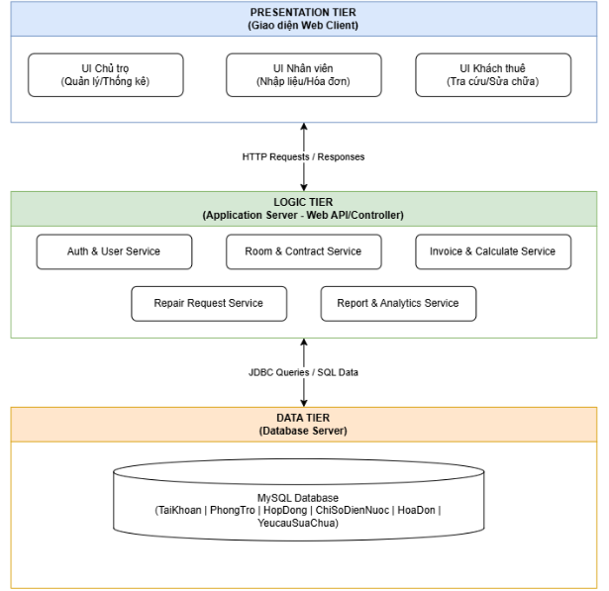

5.2.1. Presentation Tier (Tầng Giao diện)
- Thành phần: HTML5, CSS3, JavaScript, Bootstrap, JSP/Thymeleaf.
- Vai trò:
  - Hiển thị biểu mẫu nhập liệu (Form thêm người thuê, Form lập hợp đồng, bộ lọc phòng theo giá).
  - Thực hiện Client-side Validation (kiểm tra định dạng email, SĐT, bắt trống ô nhập liệu bằng JavaScript) trước khi gửi Request.
  - Nhận dữ liệu phản hồi (JSON/HTML) từ Server và cập nhật giao diện người dùng.

5.2.2. Business Logic Tier (Tầng Xử lý Nghiệp vụ)
- Thành phần: Java Servlet / Spring Boot Controller, Service Layer.
- Vai trò:
  - Controller (Tầng điều hướng): Lắng nghe các HTTP Request từ Client, giải mã tham số và chuyển tới Service tương ứng.
  - Service (Tầng xử lý cốt lõi):
    - Kiểm soát nghiệp vụ Quản lý người thuê: Bắt lỗi trùng số CCCD/CMND; chặn xóa người thuê khi hợp đồng còn hiệu lực.
    - Kiểm soát Lọc & Tìm kiếm phòng: Xử lý logic lọc phòng theo 3 phân đoạn mức giá nhu cầu khách hàng:
      - Phân đoạn < 1.500.000 VNĐ: Phòng giá rẻ / Sinh viên ($12-18m^{2}$).
      - Phân đoạn 1.500.000 - 2.500.000 VNĐ: Phòng Tiêu chuẩn ($18-25m^{2}$, có máy lạnh, WC khép kín).
      - Phân đoạn > 2.500.000 VNĐ: Phòng Cao cấp / Full nội thất ($>25m^{2}$, Studio, tủ lạnh, máy giặt).
    - Tính toán tiền hóa đơn: Thực thi công thức tính toán tự động:
$$\text{Tổng tiền}=\text{Tiền phòng}+\left(Δ\text{Điện}×\text{Đơn giá điện}\right)+\left(Δ\text{Nước}×\text{Đơn giá nước}\right)+\text{Phí dịch vụ}$$
    - Validation nghiệp vụ: Bắt lỗi nếu chỉ số điện/nước mới nhỏ hơn chỉ số cũ.

5.2.3. Data Tier (Tầng Cơ sở Dữ liệu)
- Thành phần: DAO (Data Access Object), CSDL Quan hệ SQL Server.
- Vai trò:
  - Quản lý kết nối CSDL thông qua JDBC Connection Pool.
  - Thực hiện các câu lệnh truy vấn dữ liệu (SELECT, INSERT, UPDATE, DELETE).
  - Đảm bảo tính toàn vẹn dữ liệu (Transaction Management) khi thực hiện các giao dịch phức tạp (ví dụ: Tạo hợp đồng đồng thời cập nhật trạng thái phòng từ "Còn trống" sang "Đã thuê").
- Bảng dưới đây trình bày đúng ba nội dung: tên tầng/thành phần, vai trò và mối quan hệ với tầng khác.
STT | 2.1. Tên tầng/thành phần | 2.2. Vai trò | 2.3. Mối quan hệ với tầng khác
1 | Tầng trình bày  (Presentation Layer) | Hiển thị giao diện và nhận thao tác của người dùng. Thành phần chính: JSP, HTML, CSS, JavaScript; các màn hình đăng nhập, phòng trọ, người thuê, hợp đồng, hóa đơn và báo cáo. | Gửi yêu cầu đến tầng nghiệp vụ thông qua Servlet/Controller và nhận dữ liệu kết quả để hiển thị. Không truy cập trực tiếp cơ sở dữ liệu.
2 | Tầng nghiệp vụ  (Business/Application Layer) | Thực hiện xác thực, phân quyền, kiểm tra dữ liệu và các quy tắc nghiệp vụ: quản lý phòng, người thuê, hợp đồng, tính tiền điện nước, lập hóa đơn và thống kê doanh thu. | Nhận yêu cầu từ tầng trình bày; gọi tầng truy cập dữ liệu để đọc/ghi dữ liệu; trả kết quả hoặc thông báo lỗi về giao diện.
3 | Tầng truy cập dữ liệu  (Data Access Layer) | Đóng gói thao tác với dữ liệu bằng DAO và JDBC. Các thành phần tiêu biểu: AccountDAO, RoomDAO, TenantDAO, ContractDAO và InvoiceDAO. | Nhận yêu cầu dữ liệu từ tầng nghiệp vụ, thực hiện câu lệnh SQL và trả dữ liệu về tầng nghiệp vụ. Không chứa logic giao diện.
4 | Cơ sở dữ liệu  (Database) | Lưu tài khoản, phòng trọ, người thuê, hợp đồng, chỉ số điện nước, hóa đơn, thanh toán và dữ liệu báo cáo. | Chỉ được truy cập thông qua tầng Data Access. Kết quả truy vấn được chuyển ngược theo thứ tự Database → DAO → Service/Controller → Giao diện.

5.3. Đánh giá Ưu điểm và Hạn chế của Kiến trúc Hệ thống

5.3.1. Ưu điểm (Strengths)
- Dễ bảo trì và nâng cấp: Do các tầng được phân chia độc lập, khi bổ sung chức năng mới (như thanh toán VNPay/Momo hoặc gửi thông báo Zalo), nhóm chỉ cần bổ sung ở tầng Service mà không phải viết lại toàn bộ hệ thống.
- Kiểm soát tính toàn vẹn dữ liệu tốt: Tầng Business Logic đóng vai trò tấm màng lọc dữ liệu, đảm bảo CSDL SQL Server không bị lọt các bản ghi lỗi hoặc trùng lặp (trùng CCCD, chỉ số điện nước âm).
- Phù hợp cho kiểm thử (Testability): Dễ dàng viết Unit Test độc lập cho tầng Service (kiểm thử công thức tính tiền) và DAO (kiểm thử truy vấn CSDL) ở môn Lab 7.

5.3.2. Hạn chế và Giải pháp Khắc phục (Weaknesses & Mitigation)
- Hạn chế 1 (Độ trễ truyền dữ liệu - Latency): Việc dữ liệu phải đi qua 3 tầng (Client $→$ Controller $→$ Service $→$ DAO $→$ Database) tốn thời gian truyền hơn so với mô hình Monolith viết gộp.
  - Giải pháp: Sử dụng Connection Pooling (HikariCP) và tối ưu các câu lệnh SQL JOIN để đảm bảo thời gian phản hồi dưới 2 giây ($<2s$).
- Hạn chế 2 (Độ phức tạp cấu hình ban đầu): Số lượng Lớp (Classes) và File nhiều, đòi hỏi các thành viên nhóm phải tuân thủ nghiêm ngặt chuẩn đặt tên và luồng truyền dữ liệu.
  - Giải pháp: Thống nhất cấu trúc thư mục package (controller, service, dao, model) và tài liệu hóa chi tiết giao tiếp giữa các lớp.

PHẦN 6: THIẾT KẾ UML (YÊU CẦU Y4)

6.1. Sơ đồ Use Case (Use Case Diagram)

6.1.1. Mục đích sơ đồ
- Mô hình hóa yêu cầu chức năng: Biểu diễn trực quan toàn bộ các tính năng mà hệ thống cung cấp cho từng nhóm người dùng (Chủ trọ / Admin, Nhân viên, Khách thuê).
- Xác định ranh giới hệ thống (System Boundary): Phân định rõ các chức năng thuộc phạm vi hệ thống Quản lý Nhà trọ Quy Nhơn và sự tương tác giữa các tác nhân (Actor) bên ngoài với hệ thống.
- Cơ sở cho thiết kế nâng cao: Bám sát toàn bộ tập Yêu cầu Chức năng (FR01 - FR12) trong SRS để làm căn cứ xây dựng Class Diagram, Sequence Diagram và Activity Diagram.

6.1.2. Hình ảnh sơ đồ Use Case
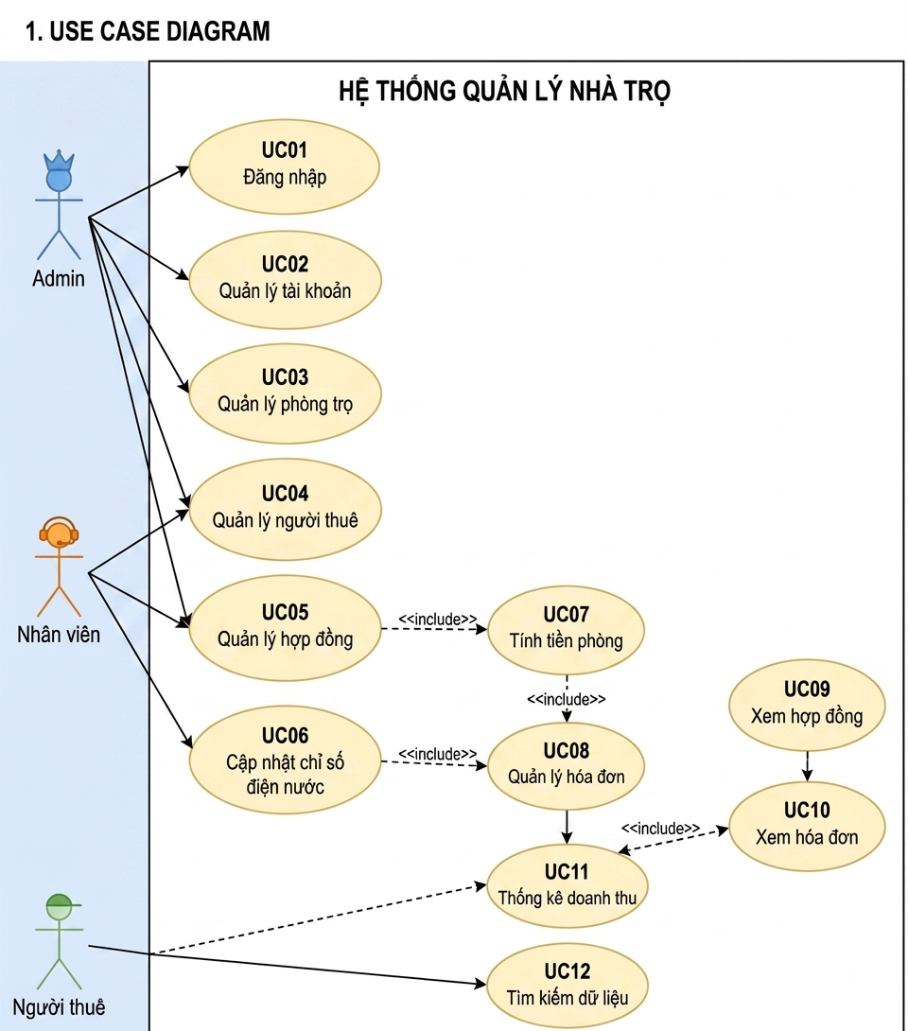
Hình ảnh: Sơ đồ hệ thống Use Case về quản lý nhà trọ Quy Nhơn

6.1.3. Mô tả chi tiết sơ đồ Use Case
- Các Tác nhân (Actors) và Quyền hạn:
  - Khách thuê (Tenant): Tương tác với hệ thống qua các chức năng: Tìm kiếm & Lọc phòng trọ (xem danh sách, lọc theo mức giá nhu cầu), Xem hóa đơn & Hợp đồng, và Gửi phản ánh / Yêu cầu sửa chữa sự cố.
  - Nhân viên (Staff): Thực hiện các tác vụ quản lý nghiệp vụ hàng ngày bao gồm: Quản lý danh mục phòng trọ (thêm, cập nhật trạng thái phòng), Quản lý thông tin người thuê, Lập hợp đồng thuê phòng, Ghi nhận chỉ số điện nước, và Tính tiền & Xuất hóa đơn hàng tháng.
  - Chủ trọ / Admin: Thừa hưởng toàn bộ quyền hạn của Nhân viên thông qua mối quan hệ kế thừa (Generalization), đồng thời có các quyền quản trị cao nhất: Quản lý tài khoản người dùng / phân quyền và Xem báo cáo / Thống kê doanh thu, thu chi.
- Quan hệ giữa các Use Case:
  - Quan hệ <>: Các chức năng quản lý cốt lõi (Lập hợp đồng, Xuất hóa đơn, Quản lý tài khoản) bắt buộc người dùng phải thực hiện Use Case Đăng nhập thành công trước đó.
  - Quan hệ <>: Chức năng Tự động tính tiền & Xuất hóa đơn mở rộng từ hoạt động Cập nhật chỉ số điện nước hàng tháng.

6.2. Sơ đồ Lớp và Đối tượng (Class & Object Diagram)

6.2.1. Mục đích sơ đồ
- Mô tả cấu trúc tĩnh của hệ thống: Biểu diễn các lớp đối tượng chính, thuộc tính, phương thức xử lý và mối quan hệ giữa các lớp trong mô hình dữ liệu.
- Định hướng lập trình: Làm mô hình cơ sở để phát triển các lớp Entity, DAO và DTO ở tầng Data Access và Business Logic trong kiến trúc 3-Tier / MVC.

6.2.2. Hình ảnh sơ đồ Lớp và Đối tượng
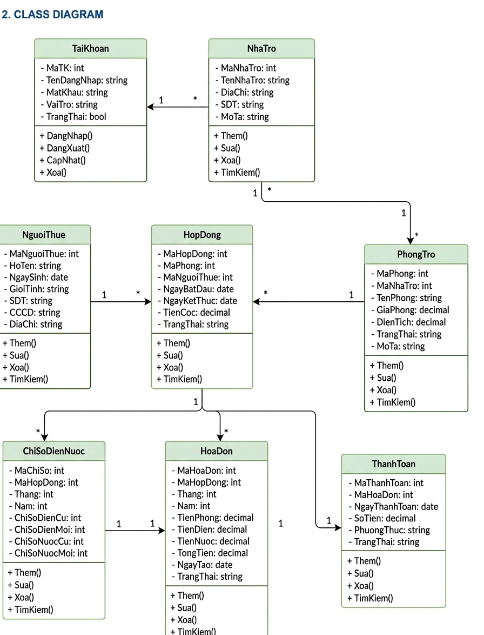
Hình ảnh: Vẽ sơ đồ hệ thống quản lý nhà trọ (Class Diagram)
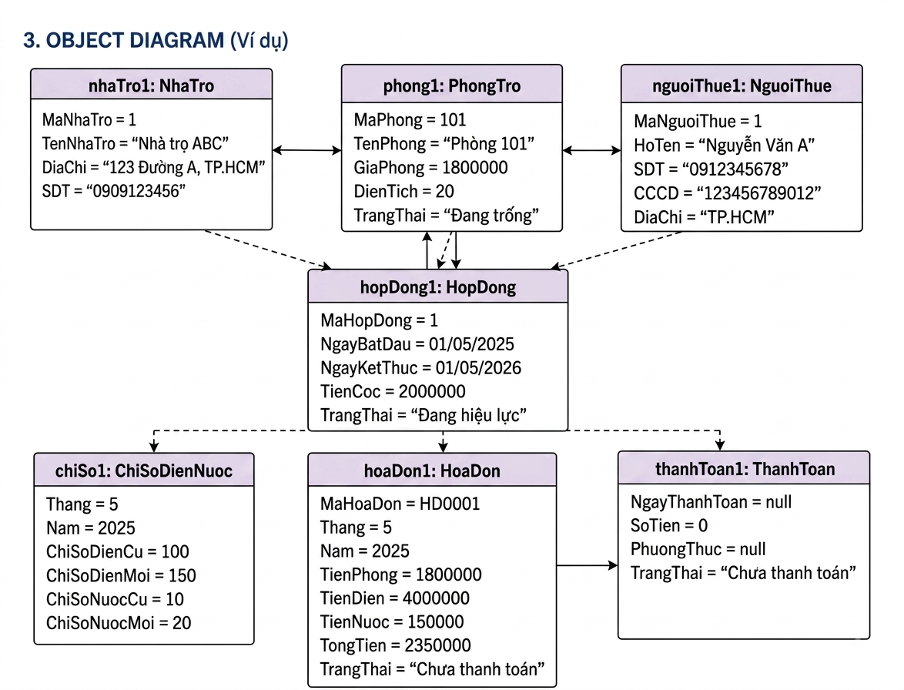
Hình ảnh: Sơ đồ hệ thống đối tượng quản lý nhà trọ (Object Diagram)

6.2.3. Mô tả chi tiết sơ đồ Lớp và Đối tượng
- Mô tả các Lớp thực thể (Classes) chính:
  - Lớp TaiKhoan: Quản lý thông tin truy cập hệ thống gồm các thuộc tính (maTK, tenDangNhap, matKhau, vaiTro) và các phương thức xử lý (dangNhap(), doiMatKhau()).
  - Lớp PhongTro: Lưu trữ dữ liệu về phòng với các thuộc tính (maPhong, tenPhong, giaPhong, dienTich, trangThai, loaiPhong). Chứa các phương thức xử lý nghiệp vụ lọc phòng như getPhongTrong() và locTheoGia().
  - Lớp NguoiThue: Lưu trữ thông tin cá nhân của khách trọ bao gồm (maKhach, hoTen, cccd, soDienThoai, queQuan, trangThaiTamTru) cùng các phương thức cập nhật thông tin người thuê.
  - Lớp HopDong: Đại diện cho ràng buộc pháp lý giữa khách thuê và phòng trọ, gồm các thuộc tính (maHopDong, ngayBatDau, ngayKetThuc, tienCoc, trangThai) và phương thức taoHopDong(), thanhLyHopDong().
  - Lớp HoaDon: Lưu giữ dữ liệu thanh toán hàng tháng với chỉ số điện/nước cũ, chỉ số mới, đơn giá và phương thức tinhTongTien() để tự động tính tổng tiền thanh toán.
- Mô tả mối quan hệ giữa các Lớp:
  - Mối quan hệ $1-1$: Mỗi TaiKhoan liên kết tương ứng với một thông tin người dùng (NguoiThue hoặc NhanVien).
  - Mối quan hệ $1-n$ (Một - Nhiều): Một PhongTro có thể nằm trong nhiều HopDong theo các khoảng thời gian khác nhau; một NguoiThue có thể đứng tên nhiều HopDong; và mỗi HopDong sẽ phát sinh nhiều HoaDon thanh toán định kỳ hàng tháng.
- Biểu diễn Sơ đồ Đối tượng (Object Diagram): Sơ đồ đối tượng minh họa một trạng thái cụ thể tại một thời điểm thực thi (Snapshot). Ví dụ: Đối tượng KhachHangA (thuộc lớp NguoiThue) đang đứng tên trên đối tượng HopDong_HD01 gắn liền với đối tượng Phong_P101 có giá thuê cụ thể.

6.3. Sơ đồ Tuần tự (Sequence Diagram)

6.3.1. Mục đích sơ đồ (Gắn với UC05 - Quản lý hợp đồng thuê phòng)
- Mô hình hóa khía cạnh động: Diễn tả chi tiết luồng tương tác và thứ tự gửi/nhận thông điệp (Messages) giữa các đối tượng giao diện (View), điều khiển (Controller), xử lý dữ liệu (DAO) và CSDL theo chuỗi thời gian đối với Use Case Lập hợp đồng thuê phòng.

6.3.2. Hình ảnh sơ đồ Sequence Diagram
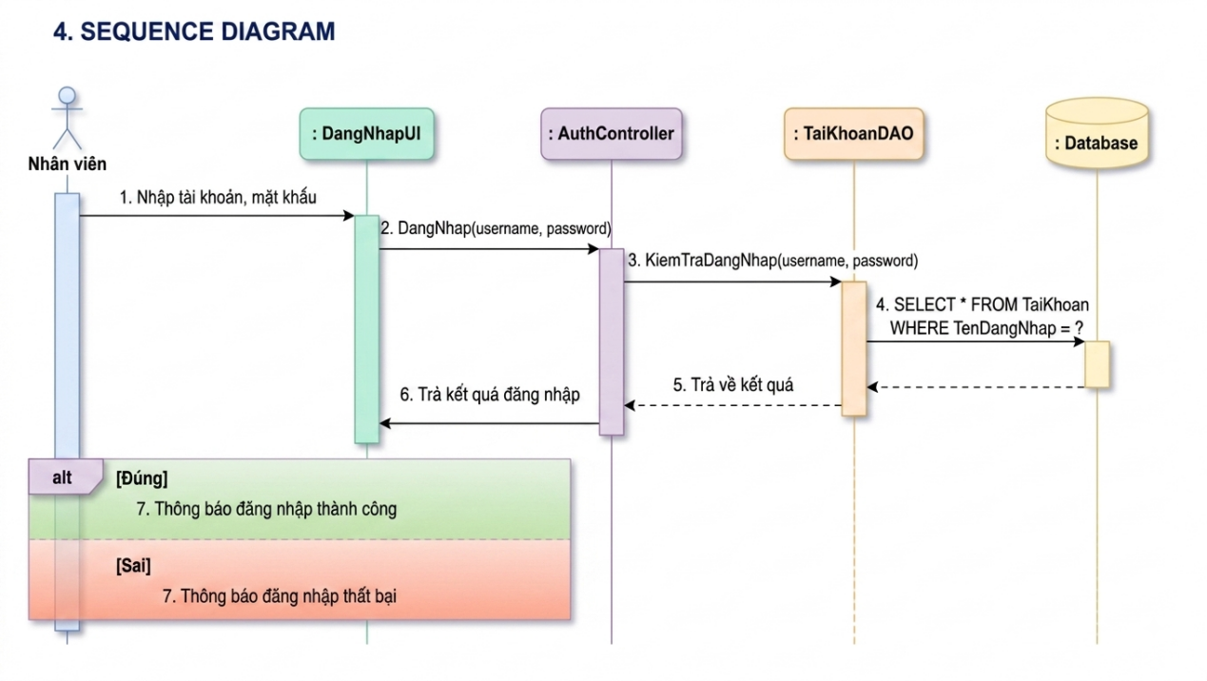
Hình ảnh: Biểu đồ trình tự hệ thống quản lý nhà trọ (Sequence Diagram)

6.3.3. Diễn đạt thực thi luồng hoạt động sơ đồ
- Khởi tạo và nhập liệu: Nhân viên truy cập giao diện lập hợp đồng (HopDongView) và nhập đầy đủ các thông tin: Mã phòng, Mã khách thuê, Ngày bắt đầu, Ngày kết thúc và Tiền cọc.
- Gửi yêu cầu và Kiểm tra Logic: Giao diện gửi yêu cầu tạo hợp đồng tới HopDongController. Controller tiến hành xác thực dữ liệu đầu vào (kiểm tra các trường bắt buộc, tính hợp lệ của ngày tháng và tiền cọc).
- Truy vấn CSDL kiểm tra trạng thái: Controller gọi hàm trong HopDongDAO để truy vấn CSDL SQL Server, kiểm tra xem phòng trọ được chọn có thực sự ở trạng thái "Còn trống" hay không.
- Xử lý Giao dịch (Transaction) & Lưu trữ:
  - Nếu hợp lệ: Hệ thống thực thi đồng thời 2 thao tác: Lưu thông tin hợp đồng mới vào bảng HopDong, và cập nhật lại trạng thái của phòng trong bảng PhongTro từ "Còn trống" sang "Đã thuê".
  - CSDL phản hồi kết quả thành công, Controller chuyển thông báo "Tạo hợp đồng thuê phòng thành công!" ra màn hình hiển thị cho Nhân viên.
- Xử lý Luồng ngoại lệ (Exception): Nếu ngày tháng không hợp lệ hoặc phòng đã bị người khác đặt trước, Controller sẽ hủy giao dịch, giữ nguyên màn hình và xuất thông báo lỗi yêu cầu nhân viên kiểm tra lại.

6.4. Sơ đồ Hoạt động (Activity Diagram)

6.4.1. Mục đích sơ đồ (Quy trình nghiệp vụ: Quản lý hợp đồng & Cập nhật trạng thái phòng)
- Biểu diễn dòng chảy công việc (Workflow): Mô tả trình tự các bước xử lý nghiệp vụ từ lúc Khách thuê có nhu cầu đến khi hoàn tất lập hợp đồng và cập nhật dữ liệu hệ thống, thể hiện rõ các điểm rẽ nhánh điều kiện và sự phân công giữa các luồng (Swimlanes).

6.4.2. Hình ảnh sơ đồ Activity
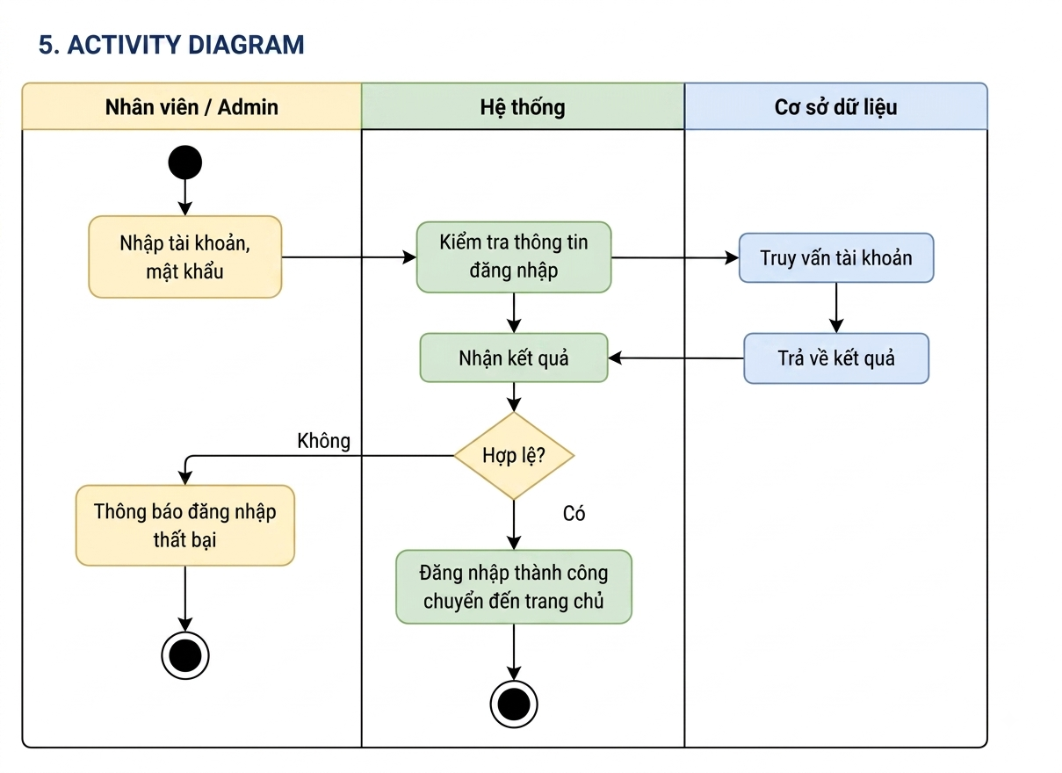
Hình ảnh: Sơ đồ hoạt động hệ thống quản lý nhà trọ

6.4.3. Mô tả chi tiết quy trình nghiệp vụ Activity Diagram
- Các bước trong quy trình xử lý:
  - Khởi đầu: Khách hàng đến tìm hiểu và có nhu cầu thuê phòng trọ.
  - Tiếp nhận & Kiểm tra phòng: Nhân viên tiếp nhận thông tin và tra cứu trạng thái phòng trên hệ thống.
  - Rẽ nhánh điều kiện (Phòng còn trống?):
    - Trường hợp [Không còn trống]: Hệ thống xuất thông báo hết phòng hoặc phòng đã có người thuê, quy trình kết thúc.
    - Trường hợp [Phòng còn trống]: Nhân viên tiến hành nhập thông tin cá nhân của khách thuê (Họ tên, CCCD, SĐT) và thông tin điều khoản thuê phòng.
  - Lập & Lưu hợp đồng: Nhân viên xác nhận lập hợp đồng. Hệ thống tự động ghi nhận dữ liệu hợp đồng mới vào SQL Server.
  - Cập nhật dữ liệu đồng bộ: Hệ thống tự động đổi trạng thái phòng trọ sang "Đã thuê", xuất thông báo đăng ký thành công trên giao diện và in hợp đồng cho khách hàng.
  - Kết thúc: Quy trình lập hợp đồng hoàn tất thành công.

PHẦN 7: KIỂM THỬ PHẦN MỀM

7.1. Kế hoạch kiểm thử cơ bản (Test Plan)

7.1.1. Mục tiêu kiểm thử
- Đảm bảo chất lượng hệ thống: Đánh giá tính đúng đắn, ổn định và chính xác của các chức năng trên Hệ thống Quản lý Nhà trọ Quy Nhơn so với tập yêu cầu đã đặc tả trong tài liệu SRS.
- Xác minh logic nghiệp vụ: Kiểm tra độ chính xác tuyệt đối trong các thuật toán tính toán tự động (tiền điện, tiền nước, tổng tiền hóa đơn, tính tiền cọc và thanh lý hợp đồng).
- Kiểm soát tính hợp lệ dữ liệu (Validation): Đảm bảo hệ thống phát hiện và ngăn chặn kịp thời các thao tác nhập sai định dạng, thiếu thông tin bắt buộc, cố tình nhập chỉ số điện/nước âm hoặc lặp trùng thông tin (trùng Tên đăng nhập, trùng số CCCD/CMND).
- Đảm bảo tính toàn vẹn dữ liệu (Data Integrity): Xác minh các thao tác Thêm, Sửa, Xóa (CRUD) được thực thi và đồng bộ chính xác vào cơ sở dữ liệu SQL Server/MySQL thông qua tầng DAO.

7.1.2. Các loại hình kiểm thử áp dụng
Hệ thống kết hợp áp dụng hai loại hình kiểm thử trọng tâm:
Loại kiểm thử | Mục đích theo LAB | Áp dụng trong Y5
Unit Test | Kiểm thử từng phương thức hoặc từng module riêng biệt, đặc biệt là các lớp DAO và chức năng xử lý dữ liệu. | Kiểm tra Validation tại ContractService; thao tác lưu hợp đồng của ContractDAO; cập nhật trạng thái phòng của RoomDAO; chức năng tính tổng tiền hóa đơn.
Kiểm thử chức năng (Black-box) | Kiểm tra chức năng dựa trên dữ liệu đầu vào và kết quả đầu ra mà không cần quan tâm mã nguồn bên trong. | Thực hiện các test case UC01, UC02, UC05, UC06 và UC07 trong bảng ở mục 2; đối chiếu output thực tế với output mong đợi.
Integration Test (hỗ trợ) | Kiểm tra sự kết nối giữa giao diện, Servlet/Controller, DAO và cơ sở dữ liệu SQL Server. | Với UC05, kiểm tra luồng giao diện → ContractController → ContractService → ContractDAO/RoomDAO → cơ sở dữ liệu trong cùng giao dịch.

7.1.3. Phạm vi kiểm thử (Test Scope)
- Phạm vi kiểm thử (In-Scope):
  - UC01 - Đăng nhập: Xác thực tài khoản, kiểm tra mật khẩu, phân quyền truy cập Dashboard.
  - UC02 - Quản lý tài khoản: Tạo tài khoản mới, mã hóa mật khẩu (NFR02), bắt trùng tên đăng nhập.
  - UC03 - Quản lý & Lọc phòng trọ: Lọc danh sách phòng theo khoảng giá nhu cầu (< 1.5 triệu, 1.5 - 2.5 triệu, > 2.5 triệu).
  - UC04 - Quản lý người thuê: Thêm/Sửa/Xóa thông tin khách thuê, ràng buộc không xóa khách đang có hợp đồng còn hiệu lực.
  - UC05 - Quản lý hợp đồng: Lập hợp đồng thuê phòng mới, liên kết dữ liệu phòng trọ và khách thuê.
  - UC06 & UC07 - Cập nhật điện nước & Tính tiền hóa đơn: Bắt lỗi chỉ số điện nước mới nhỏ hơn chỉ số cũ, tự động tính tổng tiền hóa đơn theo công thức chuẩn.
- Phạm vi không kiểm thử (Out-of-Scope):
  - Kiểm thử hiệu năng chịu tải lớn (Load/Stress Testing với hàng vạn truy cập đồng thời).
  - Kiểm thử bảo mật chuyên sâu ở mức hạ tầng mạng/máy chủ (Penetration Testing).

7.1.4. Môi trường kiểm thử & Quy trình thực hiện
Hạng mục | Thông tin trong LAB
Mô hình | Web-based, hoạt động trên trình duyệt web.
Giao diện | HTML, CSS, JavaScript.
Backend | Java Servlet/JSP.
Cơ sở dữ liệu | MySQL hoặc SQL Server; kết nối thông qua JDBC và quản lý dữ liệu bằng SQL.
Máy chủ | Apache Tomcat.
Hệ điều hành | Windows 10 trở lên.
Trình duyệt | Chrome, Edge, Firefox.
Dữ liệu | Tài khoản; phòng trọ; người thuê; hợp đồng; chỉ số điện/nước; hóa đơn và trạng thái thanh toán.

7.1.5. Trình tự thực hiện kiểm thử
- Bước 1 (Chuẩn bị): Khởi động Web Server (Apache Tomcat), kết nối CSDL SQL Server và chuẩn bị dữ liệu mẫu.
- Bước 2 (Thực hiện Unit Test): Chạy các hàm test kiểm tra logic tính toán tiền phòng, tiền điện nước và mã hóa mật khẩu.
- Bước 3 (Thực hiện Functional Test): Nhập dữ liệu trên giao diện web theo từng kịch bản Test Case đã thiết kế.
- Bước 4 (So sánh & Ghi nhận): Đối chiếu Kết quả thực tế (Actual Output) với Kết quả mong đợi (Expected Output).
- Bước 5 (Đánh giá): Đánh giá trạng thái PASS hoặc FAIL và tổng hợp báo cáo kiểm thử.

7.2. Bảng Test Case chi tiết
Mã TC | Chức năng | Input / điều kiện | Output mong đợi | Kết quả thực tế | Kết quả
TC001 | UC01 - Đăng nhập tài khoản hợp lệ | Username: quanly_quynhon  Password: 123456@Admin | Đăng nhập thành công, chuyển hướng vào màn hình Dashboard. | Đăng nhập thành công, chuyển hướng đúng vào Dashboard. | PASS
TC002 | UC01 - Đăng nhập sai mật khẩu | Username: admin_quynhon  Password: wrongpass | Từ chối đăng nhập; hiển thị lỗi: “Mật khẩu hoặc tên đăng nhập không đúng!”. | Từ chối đăng nhập, hiển thị thông báo lỗi chính xác. | PASS
TC003 | UC01 - Để trống thông tin đăng nhập | Username: trống  Password: trống | Chặn gửi request; báo lỗi: “Vui lòng nhập Tên đăng nhập và Mật khẩu!”. | Hiển thị cảnh báo màu đỏ yêu cầu nhập đủ thông tin. | PASS
TC-UC02-01 | UC02 - Tạo mới tài khoản hợp lệ | Username: nhanvien_a  Password: 123456  Role: Nhân viên | Mã hóa mật khẩu, lưu CSDL; báo “Thêm mới tài khoản thành công!”. | Lưu CSDL thành công; báo thêm mới tài khoản thành công. | PASS
TC-UC05-01 | UC05 - Lập hợp đồng thuê phòng hợp lệ | Phòng P102 (Còn trống)  Ngày BĐ: 01/09/2026  Ngày KT: 01/09/2027  Cọc: 2.000.000 VNĐ | Lưu hợp đồng trạng thái Hiệu lực; chuyển P102 sang “Đã thuê”. | Lưu hợp đồng thành công; trạng thái P102 đổi sang “Đã thuê”. | PASS
TC-UC06-01 | UC06 - Chỉ số điện mới nhỏ hơn chỉ số cũ | Số cũ: 150 kWh  Số mới: 120 kWh | Báo lỗi: “Chỉ số điện mới phải lớn hơn hoặc bằng chỉ số cũ (>= 150)!”. | Hiển thị thông báo lỗi; chặn tính tiền hóa đơn. | PASS
TC-UC07-01 | UC07 - Tự động tính tiền hóa đơn tháng | Điện: 50 kWh × 3.500  Nước: 10 m³ × 10.000  Giá phòng: 2.500.000 VNĐ | Tổng = 2.500.000 + 175.000 + 100.000 = 2.775.000 VNĐ. | Tính chính xác 2.775.000 VNĐ; hóa đơn “Chưa thanh toán”. | PASS

7.3. Tổng hợp kết quả

7.3.1. Thống kê kết quả kiểm thử
Test case đã chọn | PASS | FAIL | Tỷ lệ PASS
7 | 7 | 0 | 100%

7.3.2. Đánh giá chất lượng hệ thống
- Tính chính xác về Nghiệp vụ: Hệ thống thực hiện chuẩn xác các công thức tính toán tiền điện, tiền nước, phí dịch vụ và tổng tiền hóa đơn hàng tháng, không phát sinh sai số.
- Khả năng Bắt lỗi & Ràng buộc (Validation): Hệ thống kiểm soát tốt dữ liệu đầu vào; ngăn chặn thành công các trường hợp tạo trùng Tên đăng nhập, nhập sai mật khẩu và nhập chỉ số công tơ điện/nước mới nhỏ hơn chỉ số cũ.
- Tính Toàn vẹn Giao dịch (Transaction Integrity): Luồng tích hợp giữa UC05 (Quản lý hợp đồng) và UC03 (Quản lý phòng) hoạt động đồng bộ. Khi lập hợp đồng thành công, trạng thái phòng lập tức chuyển sang "Đã thuê" trong cùng một giao dịch CSDL, đảm bảo không bị sai lệch dữ liệu.

PHẦN 8: QUẢN LÝ DỰ ÁN VỚI TRELLO VÀ GITHUB

8.1. Đường link Truy cập công cụ Quản lý Dự án
- Bảng Trello quản lý công việc (Sprint Management): https://trello.com/invite/b/6a796def803719f52a128d3f/ATTI8abe0b6d53d856a780c3204c9e89f7e63A2F59EA/tiến-dộ-dự-an-quản-ly-hệ-thống-nha-trọ-ở-quy-nhơn
- Kho chứa mã nguồn & Tài liệu trên GitHub (GitHub Repository): https://github.com/danganhkiet041008-prog/assignment-html-css-

8.2. Quản lý Công việc theo Mô hình Agile/Scrum trên Trello

8.2.1. Thiết lập các danh sách (Lists) quản lý luồng công việc
Bảng Trello của nhóm được tổ chức thành 5 danh sách chính phản ánh chính xác trạng thái thực thi công việc trong các Sprint:
- Product Backlog: Lưu trữ tất cả các tính năng và yêu cầu người dùng (User Stories / Requirements) cần phát triển cho dự án.
- Sprint Backlog: Danh sách các thẻ công việc (Cards) được chọn lọc để hoàn thành trong Sprint hiện tại.
- In Progress (Đang thực hiện): Các công việc đang được các thành viên chủ động xử lý.
- Testing / Code Review (Kiểm thử & Đánh giá): Công việc đã hoàn thành mã nguồn/tài liệu, đang chờ nhóm trưởng và Tester kiểm tra chéo trước khi đóng task.
- Done (Đã hoàn thành): Các công việc đã đạt định nghĩa hoàn thành (Definition of Done) và được nghiệm thu.

8.2.2. Phân chia các Sprint thực hiện dự án
Nhóm áp dụng mô hình Scrum với 3 Sprint phát triển cốt lõi:
- Sprint 1: Phân tích Yêu cầu & Xác định Bài toán (Tuần 1 - Tuần 2)
  - Phỏng vấn chủ trọ và phát biểu khảo sát nhu cầu thuê trọ tại Quy Nhơn.
  - Xây dựng Use Case Diagram tổng quan và chi tiết 2 Use Case cốt lõi.
  - Hoàn thiện Báo cáo SRS (System Requirement Specification).
- Sprint 2: Thiết kế Kiến trúc & Mô hình UML (Tuần 3 - Tuần 4)
  - Lựa chọn kiến trúc 3-Tier kết hợp mẫu MVC.
  - Thiết kế Class Diagram, Sequence Diagram (UC05), Activity Diagram (UC07).
  - Xây dựng ma trận truy vết yêu cầu.
- Sprint 3: Kiểm thử Phần mềm & Tổng hợp Báo cáo (Tuần 5 - Tuần 6)
  - Lập Kế hoạch kiểm thử (Test Plan).
  - Viết và thực thi 15 Test Cases cho các chức năng quản lý người thuê, lọc giá phòng và tự động tính tiền.
  - Tổng hợp báo cáo Assignment, thiết lập GitHub Repo và hoàn thiện Slide thuyết trình.

8.2.3. Cấu trúc một thẻ công việc (Card) trên Trello
Mỗi thẻ công việc trên Trello được chuẩn hóa với đầy đủ các trường thông tin:
- Tiêu đề task (Title): Ngắn gọn, thể hiện hành động (VD: [Lab 7] Viết Test Case chức năng Quản lý người thuê).
- Mô tả (Description): Yêu cầu chi tiết, đầu ra mong đợi và tài liệu tham chiếu.
- Người thực hiện (Assignee): Gán đúng thành viên phụ trách theo bảng phân công.
- Nhãn công việc (Labels): Phân loại theo màu sắc (Phân tích, Thiết kế, Testing, Tài liệu).
- Hạn hoàn thành (Due Date): Thời gian chốt nộp công việc.
- Checklist: Các bước nhỏ cần tích chọn hoàn thành.

8.3. Quản lý mã nguồn và Tài liệu trên Github

8.3.1. Cấu trúc thư mục kho chứa (Repository Structure)
Kho chứa HeThongQuanLyNhaTro_QuyNhon_SOF1021 được sắp xếp khoa học theo chuẩn dự án phần mềm:
Assignment-html-css
├── docs/ # Chứa toàn bộ tài liệu báo cáo (Word, PDF) từ Lab 1 -> Lab 8
│ ├── SRS_Document.docx
│ ├── Architecture_Design.docx
│ ├── UML_Diagrams/
│ └── Test_Plan_and_TestCases.xlsx
├── src/ # Mã nguồn giao diện và xử lý của hệ thống
│ ├── controller/
│ ├── service/
│ ├── dao/
│ └── views/
├── README.md # Giới thiệu tổng quan dự án, hướng dẫn cài đặt & thành viên
└── .gitignore # Cấu hình bỏ qua các file rác / file cấu hình cá nhân

8.3.2. Quy trình làm việc với Git (Git Workflow) & Phân nhánh (Branching)
Để tránh xung đột dữ liệu (Merge Conflicts), nhóm áp dụng chiến lược phân nhánh Git Flow:
- Nhánh main: Lưu trữ phiên bản tài liệu và mã nguồn hoàn chỉnh, đã qua nghiệm thu.
- Nhánh dev: Nhánh tích hợp chính cho toàn bộ quá trình phát triển dự án.
- Các nhánh tính năng (feature/): Mỗi thành viên tạo nhánh riêng để làm việc:
  - feature/lab5-architecture (Kiên phụ trách)
  - feature/lab6-uml (Như phụ trách)
  - feature/lab7-testing (Kiệt phụ trách)

8.3.3. Luồng nộp bài và kiểm duyệt (Pull Request & Code Review)
- Thành viên hoàn thành task trên nhánh cá nhân $→$ đẩy code/tài liệu lên GitHub bằng lệnh: git push origin feature/ten-nhanh
- Tạo một Pull Request (PR) từ nhánh tính năng vào nhánh dev.
- Nhóm trưởng (Đặng Anh Kiệt) thực hiện review nội dung, kiểm tra xung đột và nhấn Merge Pull Request tích hợp dữ liệu.

8.4. Bảng phân công và kết quả Quản lý dự án trên Trello/Github
Họ và tên | MSSV | Vai trò trên Trello / GitHub | Nhiệm vụ chính đã thực hiện | Trạng thái
Đặng Anh Kiệt | TI00199 | Project Manager / Repo Owner | Tạo Trello Board, khởi tạo GitHub Repo, duyệt Pull Requests, đóng task trên Trello. | 100% Done
Trương Lâm Tiếu Như | PY00395 | Business Analyst / Member | Cập nhật tiến độ task Lab 6, push tài liệu UML và SRS lên nhánh feature/lab6-uml. | 100% Done
Phạm Trung Kiên | TI00118 | System Architect / Member | Quản lý thẻ bài Lab 5, push sơ đồ kiến trúc 3-Tier & bài viết mô tả lên GitHub. | 100% Done
Tạ Thanh Kiệt | PY00390 | Technical Writer / QA Member | Soạn thảo file README.md chuẩn Markdown, rà soát nhật ký commit và đóng các thẻ kiểm thử. | 100% Done

8.5. Đánh giá hiệu quả sử dụng Trello và Github
- Tính minh bạch: Trello giúp giảng viên và mọi thành viên nắm bắt ngay lập tức tiến độ thời gian thực của từng cá nhân mà không cần họp hỏi thường xuyên.
- An toàn dữ liệu: Toàn bộ tài liệu báo cáo và mã nguồn dự án được lưu trữ phân tán và có lịch sử khôi phục (Version Control) trên GitHub, tránh rủi ro mất file cá nhân.
- Kỹ năng thực tế: Nhóm được rèn luyện quy trình làm việc nhóm chuyên nghiệp (Agile/Scrum, Git Flow) bám sát môi trường doanh nghiệp phần mềm.

HÌNH ẢNH HƯỚNG DẪN CÁCH SỬ DỤNG TRELLO VÀ GITHUB ĐỂ LÀM VIỆC NHÓM
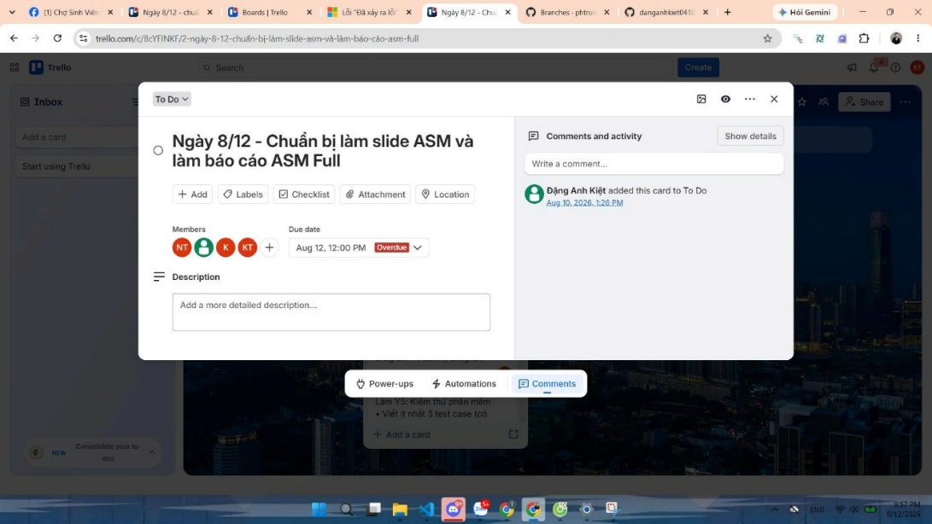
Tạo thẻ công việc vào danh sách To Do trên bảng Trello.
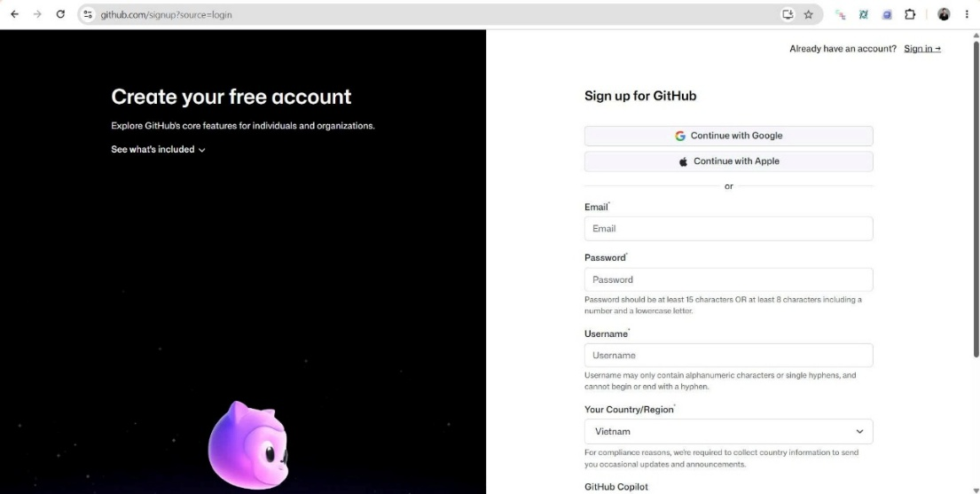
Tạo đăng nhập tài khoản GitHub
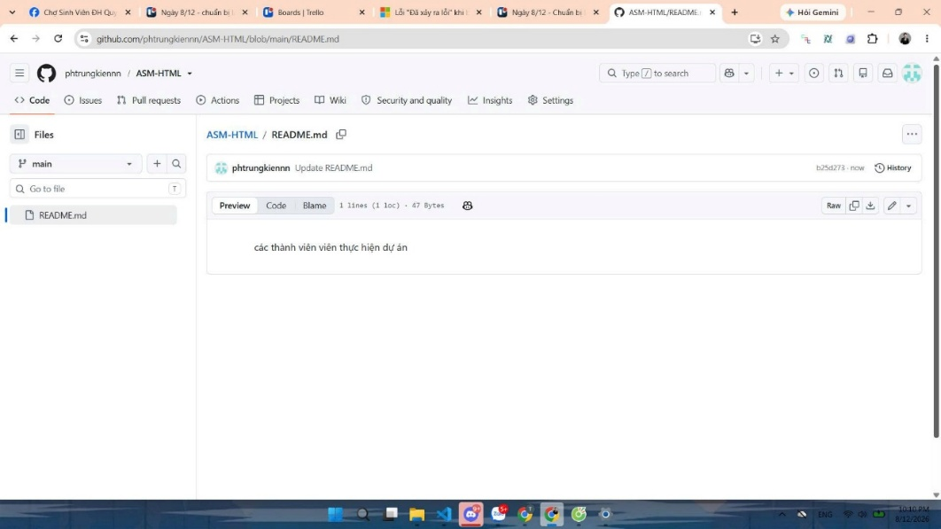
Để tạo file, vào Repository, chọn “Add file” → “Create new file”
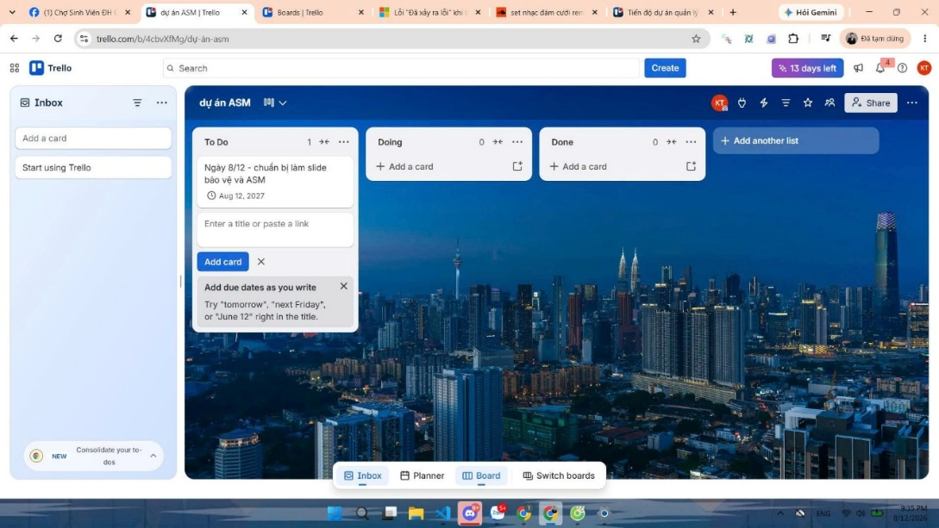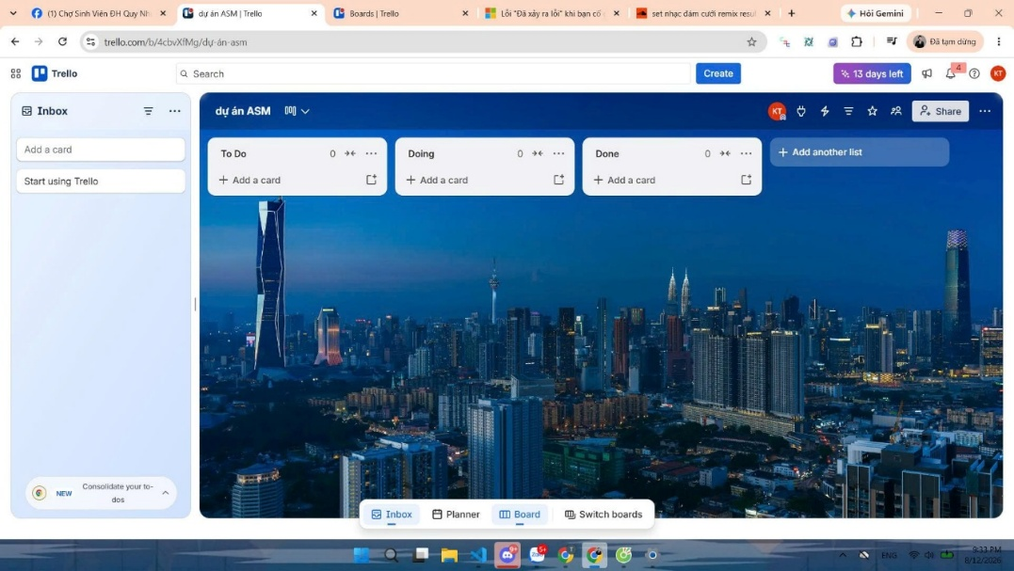
Giao việc và quản lý
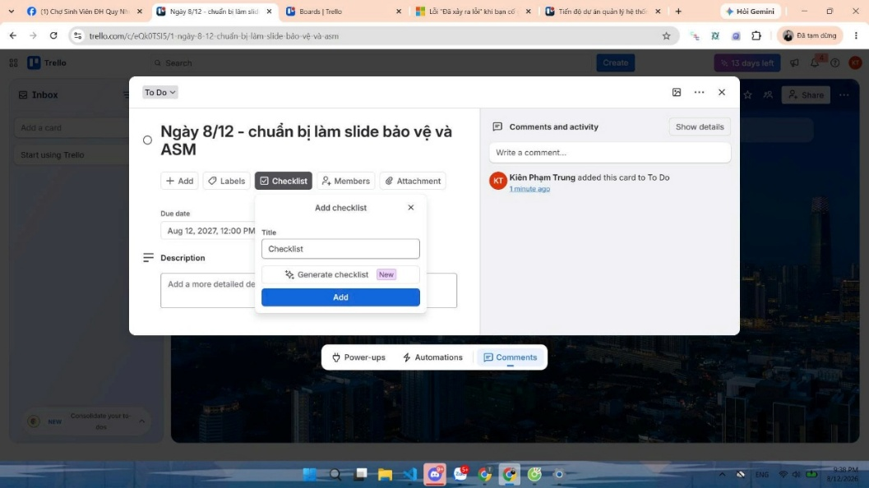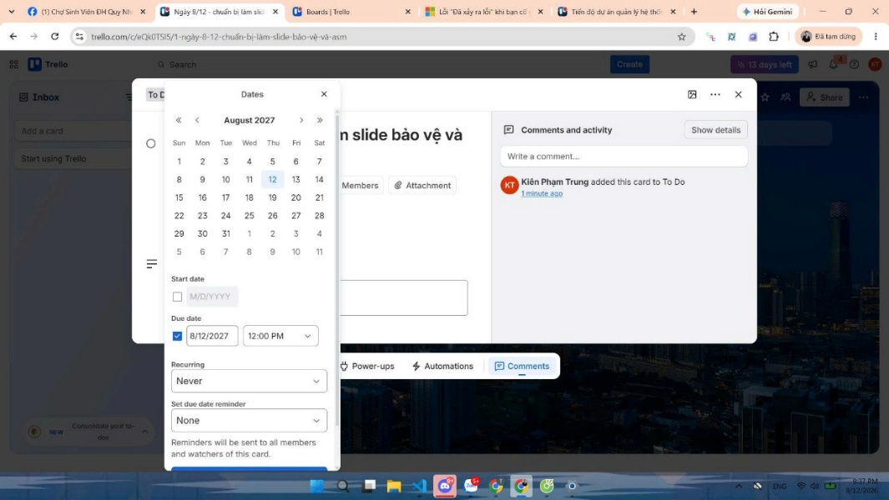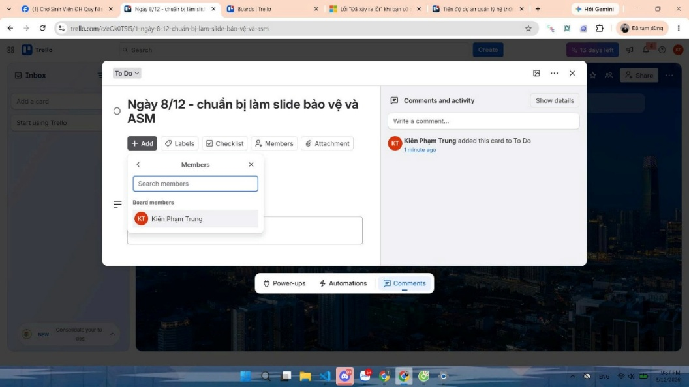
Cách tạo thẻ công việc trên Trello
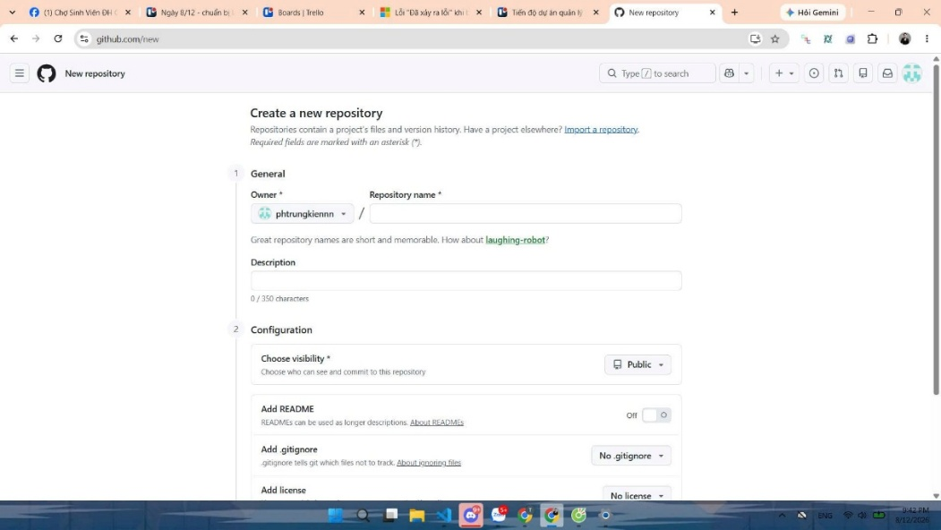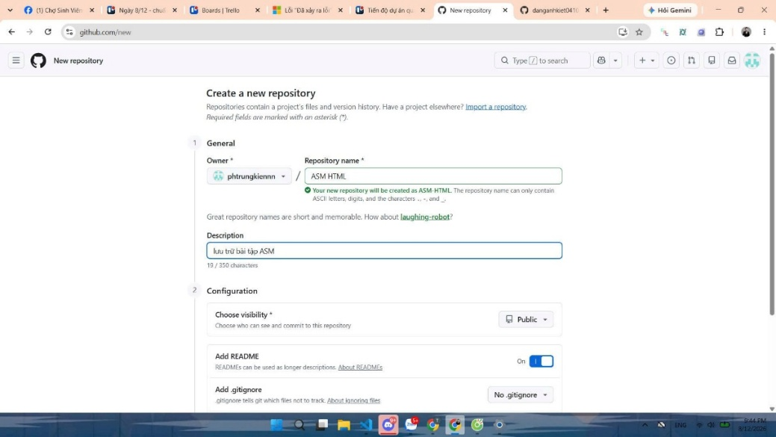
Hình tạo repository (kho chứa bài tập)

PHẦN 9: BÁO CÁO & TRÌNH BÀY

9.1. Cấu trúc Nội dung Slide Trình bày (PowerPoint / Canva)
Nhóm 1 đã xây dựng bộ Slide thuyết trình gồm 15 trang, tóm tắt trọn vẹn toàn bộ vòng đời phát triển dự án phần mềm (SDLC) như sau:
- Trang 1 (Mở đầu): Tên đề tài dự án, danh sách thành viên Nhóm 1 và Giảng viên hướng dẫn.
- Trang 2 (Đặt vấn đề): Thực trạng quản lý nhà trọ thủ công tại Quy Nhơn và lý do ra đời hệ thống.
- Trang 3 (Stakeholders): Xác định 5 nhóm đối tượng liên quan và nhu cầu cốt lõi.
- Trang 4 (Quy trình Thu thập Yêu cầu): Khảo sát thực tế, phỏng vấn chủ trọ/người thuê và xử lý dữ liệu Google Forms.
- Trang 5 (Yêu cầu Chức năng - FR): Danh mục 12 chức năng chính (Đăng nhập, Quản lý người thuê, Lập hợp đồng, Xuất hóa đơn...).
- Trang 6 (Đặc tả SRS): Cấu trúc tài liệu đặc tả yêu cầu phần mềm theo chuẩn IEEE 830.
- Trang 7 (Thiết kế Kiến trúc): Mô hình kiến trúc 3-Tier (Presentation - Business Logic - Data) kết hợp MVC.
- Trang 8 (Thiết kế UML Tĩnh): Biểu diễn Sơ đồ Use Case tổng quan và Class Diagram / Object Diagram.
- Trang 9 (Thiết kế UML Động): Biểu diễn Sequence Diagram (UC05 - Lập hợp đồng) và Activity Diagram (UC07 - Tính tiền).
- Trang 10 (Kiểm thử Phần mềm): Kế hoạch Test (Unit Test & Functional Test) và kết quả 12 Test Cases.
- Trang 11 (Quản lý Dự án với Trello): Mô hình Kanban, quy trình giao việc và theo dõi tiến độ các Sprint.
- Trang 12 (Quản lý Mã nguồn với GitHub): Luồng phân nhánh Git-Flow (main, dev, feature), lịch sử Commit và Pull Request.
- Trang 13 (Tự đánh giá Quá trình Làm việc nhóm): Phân tích chi tiết Thuận lợi & Khó khăn trong làm việc nhóm.
- Trang 14 (Đề xuất Cải tiến): Định hướng nâng cấp tính năng, công nghệ và quy trình cho phiên bản v2.0.
- Trang 15 (Kết thúc): Lời cảm ơn và Phần Hỏi - Đáp (Q&A).
Link Canva: https://www.canva.com/design/DAHSRa3EteQ/OVhqLnJPe5O8X3ys97EHPw/edit

9.2. Tổng kết Quá trình Làm việc nhóm (Groupwork Self-Reflection)

9.2.1. Những Thuận lợi trong Quá trình Làm việc nhóm (Advantages)
- Phân chia Vai trò Rõ ràng dựa trên Thế mạnh Cá nhân (Clear Role Allocation):
  - Ngay từ Lab 1, Nhóm trưởng đã họp nhóm để đánh giá năng lực từng thành viên và phân công vai trò chuyên trách: Kiệt (Quản lý dự án / Kỹ thuật), Như (Business Analyst / Phân tích yêu cầu), Kiên (Developer / Thiết kế hệ thống), T.Kiệt (QA / Biên soạn & Dàn trang).
  - Việc "đúng người - đúng việc" giúp các thành viên chủ động nhận trách nhiệm (Ownership) đối với phần việc được giao, không xảy ra tình trạng đùn đẩy hay phụ thuộc.
- Giao tiếp Đa kênh và Trao đổi Thông tin Hiệu quả (Effective Communication):
  - Nhóm duy trì kênh chat chính trên Zalo để thảo luận nhanh các vấn đề phát sinh hằng ngày, kết hợp họp Google Meet định kỳ 2 buổi/tuần sau mỗi buổi học trên lớp.
  - Các cuộc họp đều có mục tiêu rõ ràng (Agenda), ghi nhận lại quyết định (Meeting Minutes) và gán công việc cụ thể cho từng người trên Trello, giúp luồng thông tin được thông suốt và minh bạch.
- Ứng dụng Công cụ Quản lý Dự án Hiện đại (Agile / Kanban Workflow):
  - Sử dụng Trello làm bảng công việc trực quan (Kanban Board) với các cột To Do, In Progress, Review, Done. Mọi thành viên đều nắm rõ mình cần làm gì, người khác đang làm gì và tiến độ chung của toàn dự án.
  - Sử dụng GitHub làm kho lưu trữ tập trung. Việc quản lý mã nguồn và tài liệu qua Git giúp cả nhóm làm việc song song (asynchronous) mà không lo thất lạc phiên bản mới nhất.
- Tinh thần Trách nhiệm và Tương trợ Cao (Team Synergy & Support):
  - Cả 4 thành viên đều có tinh thần thái độ làm việc nghiêm túc, không có cá nhân "free-rider". Khi một thành viên bị quá tải (như giai đoạn dàn trang báo cáo hay tổng hợp bảng Test Case), các thành viên khác sẵn sàng nhảy vào hỗ trợ kiểm soát lỗi và đối soát dữ liệu cùng nhau.

9.2.2. Những Khó khăn và Phương pháp Giải quyết (Difficulties & Resolutions)
- Bất đồng Quan điểm về Logic Nghiệp vụ & Thiết kế Hệ thống:
  - Khó khăn: Trong giai đoạn làm Lab 5 & Lab 6, giữa nhóm BA và Dev xảy ra tranh luận gay gắt về luồng xử lý hợp đồng (UC05) và công thức tự động tính tiền điện nước (UC07) — ví dụ: Liệu có nên cho phép nhập chỉ số điện mới nhỏ hơn chỉ số cũ trong trường hợp công tơ bị quay vòng/thay mới hay không?
  - Giải quyết: Thay vì tranh cãi tính đúng sai cá nhân, nhóm quyết định tổ chức một buổi họp ngắn để đối chiếu lại tập yêu cầu SRS gốc và tham khảo ý kiến hướng dẫn của Giảng viên. Nhóm thống nhất lấy tính đơn giản, chính xác của bài toán thực tế làm ưu tiên hàng đầu để chốt phương án thiết kế.
- Xung đột Mã nguồn và Tài liệu khi Thao tác trên GitHub (Git Merge Conflicts):
  - Khó khăn: Do chưa quen với luồng làm việc nhóm trên Git trong vài tuần đầu, 2 thành viên cùng sửa chung một file tài liệu và push lên phân nhánh dev cùng lúc, dẫn đến hiện tượng đè dữ liệu (Overwrite) và xung đột mã nguồn.
  - Giải quyết: Nhóm trưởng đã tổ chức một buổi train ngắn cho cả nhóm về quy trình Git-Flow chuẩn: Tạo branch riêng cho từng Task (feature/usecase-diagram), thực hiện Commit với thông điệp rõ ràng, sau đó tạo Pull Request (PR) và phải có ít nhất 1 thành viên rà soát (Reviewer) duyệt trước khi Merge vào nhánh chung.
- Thu thập Dữ liệu Thực tế gặp Nhiều Rào cản:
  - Khó khăn: Khi tiếp cận các chủ nhà trọ lớn tuổi tại khu vực Ngô Mây, Nguyễn Văn Cừ (TP. Quy Nhơn) để phỏng vấn, nhóm gặp khó khăn vì họ ngại chia sẻ số liệu doanh thu và quy trình ghi chép thủ công khá lộn xộn.
  - Giải quyết: Nhóm chuyển sang phương pháp phỏng vấn người thuê trọ (sinh viên/người đi làm) bằng Google Forms để lấy dữ liệu diện rộng, đồng thời sử dụng kỹ thuật "Quan sát không tham gia" (quan sát trực tiếp cách chủ trọ tính tiền chốt sổ cuối tháng) để đúc rút quy trình nghiệp vụ chuẩn xác.
- Quản lý Thời gian và Áp lực Tiến độ (Time Management Under Pressure):
  - Khó khăn: Assignment môn SOF1021 đòi hỏi khối lượng tài liệu rất lớn (hơn 50 trang báo cáo, 8 bài Lab, hàng chục sơ đồ UML và bảng Test Case). Việc cân bằng thời gian giữa môn học này với các môn học khác trên trường tạo ra áp lực không nhỏ.
  - Giải quyết: Nhóm chia nhỏ Assignment thành các mốc thời gian ngắn (Sprint 1-2 tuần). Hàng tuần, Nhóm trưởng thực hiện kiểm tra tiến độ (Check-in) trên Trello; nếu công việc nào bị chậm trễ (Bottleneck), cả nhóm sẽ lập tức chia nhỏ thẻ công việc đó để giải quyết dứt điểm ngay trong tuần.

ĐIỂM QUÁ TRÌNH VAI TRÒ NHIỆM VỤ LÀM VIỆC BÀI ASM GIAI ĐOẠN 2

BẢNG ĐÁNH GIÁ ĐIỂM QUÁ TRÌNH THÀNH VIÊN NHÓM 1
- Lớp: SD21301
- Đề tài: Hệ thống Quản lý Nhà trọ Quy Nhơn
- Giảng viên hướng dẫn: THS Phạm Thị Thùy Dung
STT | Họ và tên | MSSV | Vai trò | Nhiệm vụ chính được giao | Tỉ lệ hoàn thành | Đánh giá thái độ & Đóng góp | Điểm đề xuất (Thang 10)
1 | Đặng Anh Kiệt (Nhóm trưởng) | TI00199 | Quản lý dự án / Biên soạn | Thiết kế kiến trúc hệ thống  • Chọn và mô tả một mô hình kiến trúc: Layered, MVC, Client-Server...  • Trình bày sơ đồ kiến trúc tổng quan  -Báo cáo & trình bày  • Slide trình bày (Canva) tóm tắt quá trình nhóm làm bài  • Trình bày thuận lợi, khó khăn, và đề xuất cải tiến  -Quản lý dự án với Trello và GitHub  • Tạo bảng Trello quản lý công việc theo các sprint  • Sử dụng GitHub để quản lý mã nguồn hoặc tài liệu  • Đưa link Trello + GitHub vào báo cáo | 100% | - Chủ động, có trách nhiệm cao.  - Giải quyết tốt các vướng mắc của nhóm.  - Hoàn thành đúng yêu cầu sơ đồ.  - Đảm bảo tiến độ chung. | 10
2 | Trương Lâm Tiếu Như | PY00395 | Thành viên / Mô tả Use Case | - Thiết kế UML  • Use Case Diagram  • Class & Object Diagram  • Sequence Diagram  • Activity Diagram | 100% | - Tích cực tham gia thảo luận.  - Làm việc cẩn thận, chi tiết.  - Nộp bài đúng hạn nội bộ. | 10
3 | Phạm Trung Kiên | TI00118 | Thành viên / Phân tích yêu cầu | - Kiểm thử phần mềm  • Viết ít nhất 3 test case (có input, output mong đợi, kết quả)  • Lập kế hoạch kiểm thử cơ bản (unit test, kiểm thử chức năng) | 95% | - Có tư duy kỹ thuật tốt.  - Cần chủ động phản hồi tin nhắn hơn.  - Làm việc cẩn thận, chi tiết.  - Nộp bài đúng hạn nội bộ. | 10
4 | Tạ Thanh Kiệt | PY00390 | Thành viên / Dàn trang & Kiểm thử | • Lập kế hoạch kiểm thử cơ bản (unit test, kiểm thử chức năng)  - Y7. Báo cáo & trình bày  • Slide trình bày (PowerPoint hoặc Canva) tóm tắt quá trình nhóm làm bài | 95% | - Chịu khó, tỉ mỉ trong khâu dàn trang.  - Đã cố gắng hoàn thành dù bị dồn tải ở chặng cuối. | 9.0

